Vrouwen over seksualiteit
© copyright 1974, Uitgeverij De Bonte Was, Amsterdam

Aan dit boek hebben meegewerkt: Els Thissen
Anneke van Baalen Lia Nieuborg
Annemarie Behrens Hannie Numan
Nicolaine den Breejen Pamela Pattynama
Corrie van Dijk Dieneke Plompen
Wil Hermans Katja Rotte
Bernadette van der Horst Willemien Ruygrok
Hendrikje Houting Karien Schilder
Marian van Keuk Francis van Soest
Sabien de Kleyn Ina Tholen
Unita Ligteringen Mariken Troostheide
Marike Linthout Evelien de Vries Robbé
Akke van der Meer Ida van Wijk
Anja Meulenbelt drie 15-jarige meisjes
Hetty Meyer Een aantal artikelen
Elske Nakken bereikte ons anoniem
Marijke Ekelschot

Inhoud

Seks en taal .....2
Geen zin .....3
Seks en prestatie .....13
Gescheiden levens .....18
Seks en heks .....22
Met de maatschappij in bed .....32
Verkrachters zijn de politieagenten van de seksuele orde .....38
Overpeinzing .....41
Wat doen we eraan? .....43
Nul, twee en één .....50
Vragen over seksualiteit .....53
Zo zit het .....55

(n.b. Van de oorspronkelijke lay-out, binnen het formaat half folio, is gehandhaafd dat de zgn. ervaringsstukken breed, en de zgn. theoriestukken smal zijn opgemaakt.)
Seks en taal

Komen vrouwen er eenmaal toe te praten over hun seks dan blijkt het niet mee te vallen er de juiste woorden voor te vinden.
Seks beleven in een mannenwereld, betekent over seks 'praten in een mannentaal. Zodat er niet anders overblijft dan de keuze tussen medische vaktaal of het stoere mannenjargon om duidelijk te maken wat je voelt bij of verwacht van je seks-ervaringen.
Maar hebben we het gevoel te praten over iets van onszelf als we het hebben over een vagina, penis en cohabiteren? In het dagelijks taalgebruik blijken kut, pik en neuken bruikbaarder, hoewel voor velen evenmin bevredigend. Werden deze woorden maar niet zo veelvuldig gebruikt in pornografische- en prestatieseks-taal dan zouden deze, iedereen bekende termen uitstekend voldoen.
Jammer genoeg hebben ze nu een beladenheid, die door sommigen met schuttingtaal wordt getypeerd en door velen als een minder gelukkige woordkeus ervaren.
In dit boek behelpen we ons met de voor iedereen begrijpelijke woorden kut, pik, neuken, enz. Niet omdat wij dat de juiste woorden vinden maar bij gebrek aan beter: Iedereen die voorstellen heeft voor een betere seksterminologie zal ze aantreffen in de herdruk van dit boek. Tot zolang moet niemand zich maar ergeren. Waar we behoefte aan hebben is een nieuwe sekstaal, liefst minder lullig dan de tegenwoordige.

We hebben alle drie de leeftijd van 15 bereikt en het is ons gevraagd om een stukje te schrijven over seksualiteit. Een groot woord, ja dat vinden we zeker, het valt dus niet mee om hierover wat te schrijven, maar we zullen proberen er het beste van te maken. We hebben alledrie erg weinig seksuele voor-lichting gehad, we konden er thuis alles over vragen, maar in die periode vonden we het 'vies' om daarover te praten, je praatte er wel over met vriendinnen, maar het kon nooit tot een serieus gesprek leiden, het werd meestal een grote giechelkluit van meiden.
De reden van de slechte voorlichting is volgens ons gewoon, dat in de tijd toen onze ouders jong waren er nooit in het openbaar over gepraat werd en dat is toch blijven hangen, althans in onze ogen. Die oppervlakkige voor-lichting ging dan zo van 'dat dat zaadje in 't buikje kwam', maar het was allemaal zo vaag. Nu weten we er wel wat meer over, de één weet weer meer als de ander en zo vul je elkaar aan, in ieder geval vind je het niet meer 'vies' om erover te praten, maar of het volledig is...?
Het is rot dat het zo moet lopen, in ieder geval proberen om het aan de volgende generatie beter over te brengen dan nu het geval is. We hebben wel de nodige vriendjes gehad maar nooit seksuele gemeenschap, we willen het nog niet, de behoefte ontbreekt eveneens. Niemand van ons heeft nog ooit echt van een jongen gehouden, dus waarom zou je. Het bleef dus bij vrijpartijtjes op feestjes en fuiven, in de vakanties. Het is wel zo dat je het met de ene jongen langer uithoudt als met de andere, maar aan de woorden 'vaste verkering' hebben we een gruwelijke hekel, nu tenminste nog wel, het is daarom heel goed mogelijk dat we er volgend jaar of misschien over een paar maanden heel anders tegenover staan als nu. Wie weet!

Geen zin

'Op een sexuologencongres in Parijs (Der Spiegel) werd vastgesteld dat nauwelijks vijf percent van de meiden die voor het eerst met een jongen/man naar bed gaat dit doet omdat ze er echt zin in heeft. 71 percent doet het omdat ze hun partner niet kwijt wil raken. Andere motieven: nieuwsgierigheid (16percent), angst om ouderwets te lijken (6 percent)' (Vrij Nederland, 19 oktober 1974).
Misschien lijkt het gek om een boek over seksualiteit te beginnen met 'geen zin in vrijen'. Maar wanneer je met vrouwen over liefde en seksualiteit praat, blijkt dat veel vrouwen niet zoveel zin in de seks hebben zoals ze die hebben leren kennen. Ze ver-langen naar iemand die van hen houdt, niet naar seks.
En toch hebben vrouwen seksualiteit: ze hebben seksuele organen en seksuele behoeften. Maar de mogelijkheden voor seks komen blijkbaar niet overeen met die behoeften. Wij willen in dit boek proberen uit te vinden waarom vrouwen op de seks afknappen en wat ze wel zouden willen. We gaan er immers van uit dat vrouwen daar alleen achter komen als ze daarover onderling kontakt hebben. Dat kan in vrouwenpraatgroepen, of andere ontmoetingspunten voor vrouwen waar ze zo veilig zijn dat ze iets over zichzelf durven vertellen. Het kan ook door over jezelf te schrijven of over ervaringen van andere vrouwen te lezen.
Als een vrouw geen zin heeft, waar ligt dat dan aan?
En: als vrouwen geen zin hebben, waarom vrijen ze dan toch?
De eerste keer was het, meestal, omdat de jongen het zo graag wou. Je gaf toe in een zwak moment, of: je wou die jongen graag als vriend of als man en daarom nam je de seks er op de koop toe bij. Het ging dan vaak in een sfeer van portieken en geleende bedden: een ervaring van onder de kleren gegrabbeld worden, onhandige jongens-handen, een jongen die te veel haast heeft, de pik die hard is, alle zeilen bijzetten om hem te helpen (want hij doet tenslotte het werk...) en in je eentje verwerken dat hij daarna geen aandacht meer voor jóu heeft.
Dat zijn geen ervaringen om plezier in seks te gaan krijgen. Ondertussen leef je in een wereld die de seks voortdurend aan je opdringt. Niet alleen door sekswinkels, -films en -tijdschriften, maar ook via gewone films, boeken, bladen. Daarin wordt in wezen altijd dezelfde voorstelling van zaken gegeven: de man is aktief, hij neemt het initiatief - de vrouw is passief, zij ondergaat de man. Mannen ontlenen hieraan hun dromen, en het gevoel dat ze een zeker recht hebben op de vervulling van die dromen. Maar hoewel in reklame en films veel vrouwen te zien zijn en je misschien soms wel als zij zou willen zijn (vooral zo begeerlijk voor een man), wordt daar een eigen bestaan van de vrouw, dat van jou, met jouw stem, jouw verlangens en behoeften, ontkend. De gangbare voorstellingen geven een beeld van de vrouwen haar seks dat onvolledig is.
Ze beklemtonen het ingaan op mannelijke eisen, zorgzaamheid, bescheidenheid en een aantrekkelijk uiterlijk. Dat eenzijdige beeld ben jij zelf niet. Maar het wordt je voorgeschoteld of het ook jou vertegenwoordigt.
De vrouwendromen hebben met die seksbeelden weinig te maken. Als je jong bent gaan ze over 'de prins op het witte paard', over liefde en romantiek. Maar als die niet komt, moet je je wel bij de nuchtere werkelijkheid neerleggen. Je ziet ook dat je vriendinnen genoegen nemen met een man die niet overeenkomt met het ideaal uit hun meisjesjaren. Je kunt nog wat wachten, nog rondkijken naar aardiger mannen, maar je neemt niet het risiko 'over te blijven', je hele leven typiste of winkeljuffrouw te zijn. Dus op een gegeven moment zoek je een betrouwbare jongen als partner. En je vrijt met hem om hem niet kwijt te raken. En als je geen eisen aan hem stelt, geen aandacht voor jezelf vraagt, zal hij van het vrijen wellicht niet veel méér maken dan neuken. Dat is voor hem genoeg en hij weet vaak niet beter dan dat het voor jou ook genoeg is.
Maar de behoefte aan liefde blijft, het gevoel van tekort, teleurstelling. En dan blijkt dat je daar eigenlijk niet goed over kunt praten. Hij begrijpt niet wat je mist, hij heeft er blijkbaar minder last van.
Feministen hebben daar natuurlijk een verklaring voor gezocht. Shulamith Firestone zegt (in 'The dialectic of sex'): Alle mensen hebben behoefte aan warmte, liefde, goedkeuring van anderen. Maar mannen hebben geleerd die behoefte om te zetten in een behoefte aan maatschappelijke erkenning. Dat is nodig, want anders blijft de samenleving niet draaien. In verband hiermee leren ze ook zich emotioneel onafhankelijk op te stellen, zich onkwetsbaar te maken en groot te houden, want anders kunnen ze zich niet handhaven in hun werk.
Vrouwen leren dat helemaal niet. Wel leren ze dat ze voor de liefde afhankelijk zijn van een man; die zal voor hen zorgen en van hen houden. Nu is houden van een kwetsbare aangelegenheid: het vergt openheid aan beide kanten. Maar voor mannen is openheid gevaarlijk. Om zich maatschappelijk te kunnen handhaven hebben ze juist behoefte om superieur te zijn, overwicht te hebben - liefst over andere mannen, in elk geval tegenover vrouwen en zeker hun eigen vrouw, want als een man een vrouw niet eens de baas kan...
Zo zijn man en vrouw met verschillende dingen bezig.
Hij met zich waar te maken, zij met haar onbeantwoorde gevoelens. Vrouwen leren dat gevoelens waardevol zijn. Voor hen is seksualiteit dan ook meestal iets dat uiteindelijk ondergeschikt is aan wat ze er bij voelen. Mannen leren dat liefde iets is en dat seks iets anders is (ik heb eens gelezen over een soldaat die zijn aalmoezenier vertelde dat hij wel met meisjes naar bed ging maar niet met zijn vriendinnetje, want 'van haar hield hij, met haar zou hij gaan trouwen').
En zo heeft de maatschappij, de manier waarop die in elkaar zit en de opvattingen die daar heersen alles met jou en jouw seksualiteit te maken. Dat voelt natuurlijk helemaal niet zo als je met je man in bed ligt. Het voelt als twee mensen, afgezonderd van de buitenwereld. Maar die buitenwereld heb je beiden wel degelijk met je meegenomen.

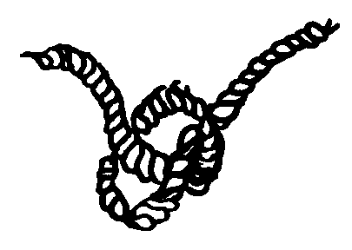

Toen ik pas getrouwd was, ging ik graag met m'n man naar bed, hoewel de eerste huwelijksnacht volkomen pet was geweest. 'Een andere keer beter', dacht ik optimistisch in mijn naïviteit en verlangen. Maar teleurstelling op teleurstelling kwam; ik vond geen bevrediging. Op en neer ging mijn man en draaide zich dan om om te gaan slapen. Ik had het gevoel een gebruikte dweil te zijn en lag nog tijden wakker. Soms huilde ik. (Zelfbevrediging door middel van de klitoris, daar had ik nog geen weet van ). Mijn man en ik praatten er helemaal niet over; alles ging zwijgend in zijn werk.
Mijn gevoelens keerden zich van mijn man af; ik had geen zin meer in hem en ik lag me onder hem te vervelen. Ik dacht dan: 'Wat zullen we morgen eten?' of ook wel: 'Oh, ik moet de kapucijners nog in het water zetten'.
Er kwamen drie kinderen, die ik erg graag wilde. Toen de derde en de laatste geboren was, kwam er een enorme lichamelijke afkeer ten opzichte van mijn man; ook wrok en haat; ik wenste hem dood.
Ik lag half uit bed van gevoelsmatige ellende en een aanraking van hem was al voldoende om me kippevel te bezorgen.
Het was voor mij een benauwende situatie geworden, benauwend, verstikkend en moordend, omdat we nergens over spraken. Wel zei ik tegen mijn man: 'Zoek maar een vriendin, want ik kan niet meer aan mijn verplichtingen voldoen'. Hij werd boos en zei hard: 'Als ik het mag, mag jij het ook'; jaloezie weerhield hem. We leefden een poos verder, in onthouding.
Klaarblijkelijk had mijn man toch ook last van dat alles en had inlichtingen ingewonnen: hij ging mijn kutje likken. Toen had ik met mijn vingens mijn klitoris heen en weer moeten gaan bewegen om bevredigd te worden, maar mijn afkeer van hem was zo groot geworden, dat ik alleen maar dacht: 'Waar doe je je best eigenlijk nog voor? Het is toch te laat, te laat, te laat'. Dit dacht ik wel met iets van medelijden met hem, omdat hij zo zijn best deed, maar mijn Gevoelens hadden zich helemaal van hem afgekeerd.
Met elkaar praten deden mijn man en ik niet, alleen van mijn kant: 'Wil je nog een kopje koffie?' en van zijn kant een instemmend gegrom van achter de krant vandaan of vanachter een detective.
Naar buiten toe verliep ons huwelijk in harmonie.

Nu zijn we gescheiden en hij is weer getrouwd.


Eerste seks-ervaring was met een vriendje met wie ik trouwde. Daarvoor alleen wat kusjes en gefriemel, stiekem. Ik vond dat je maar moest wachten tot je trouwde, of in ieder geval lang met iemand ging. Eigenlijk was ik bang dat ik, wanneer het eenmaal was gebeurd, met iedereen naar bed zou gaan. Ik had om de maand wel een ander vriendje. Mijn vriendin en ik hielden elkaar goed in de gaten. We vertelden alles tegen elkaar en als je te ver was gegaan kreeg je wel op je kop. Masturberen was iets waar ik niets vanaf wist. Een beetje aan mijn eigen kut friemelen was wel lekker maar uit een idee dat dat niet zo hoorde, hield ik op.
Nou, en toen dat vriendje. Binnen een maand sliepen we al samen. Heel schattig, pyjama's aan, de tweede keer bloot. Heel eng, dat mijn ouders (die waren op vakantie) er achter zouden komen. Pas na een half jaar begonnen we wat meer te vrijen. Ik werd toen 'ontmaagd' en pas vijf maanden daarna hebben we voor het eerst echt geneukt in het bed waar hij als kind sliep. We hebben op gebak getrakteerd bij hem thuis. Niemand begreep dat.
Het is allemaal erg fijn en rustig gegaan. Zo steeds een stapje verder. Daar ben ik achteraf erg blij om. Nooit pijn gehad of me gepakt gevoeld. De eerste keer kwam ik natuurlijk niet klaar. Dat had ik nog nooit gehad trouwens, daarvoor. Maar de tweede keer wel. We probeerden na een tijdje wat andere standjes, hielden een 'witboek' bij met datum, plaats, klaargekomen, half of niet en welk standje. Dat boek hebben we bijgehouden tot we trouwden.
De eerste weken nadat we getrouwd waren hebben we nauwelijks gevreeën. Ik vond het een vreselijk idee dat iedereen nu wist dat we vreeën. Eigenlijk ging het helemaal mis sinds we getrouwd waren.
Na een jaar zijn we apart (echt toevallig) op vakantie gegaan. Ik met een vriendin. Ontmoette een jongen waar ik stapelgek op werd. Ben toen voor het eerst met iemand anders naar bed gegaan. Oh, wat was dat leuk. Helemaal anders. We hadden vreselijk veel plezier, veel gelachen. Ik merkte toen dat het met mijn man erg serieus was.
Hij ontmoette natuurlijk ook een meisje, verliefd, enz...
Toen brak de tijd aan dat ik met veel jongens naar bed ben gegaan. Zomaar na één gezellige avond of omdat ik verliefd werd. Ontdekte welke mannen ik lichamelijk lekker vond. Vond het heerlijk op allerlei kamers te komen, te zien of en hoe mensen hun tanden poetsten, zich wasten of niet, ontbeten. Heb me ook vreselijk geërgerd als ik van te voren zei niet te willen vrijen, alleen maar lekker slapen en als ze dan toch maar tegen me aan lagen te ...ja... schudden of weet ik veel hoe je dat noemt. Goed. Na een jaar werd ik helemaal gek van al die kerels. Ik zou en moest mee een borrel drinken, ze werden boos als ik alléén wilde zitten in een café. Intussen werd de relatie tussen mijn man en mij steeds slechter. Hij ging het huis uit, ik op vakantie met het vriendje dat ik de vorige vakantie had ontmoet. Ik kwam weer helemaal bij.
Ik voelde me helemaal gebruikt door iedereen. Niet zozeer wat het vrijen en neuken betrof, dat kon ik meestal wel zelf bepalen. Als ik niet wilde vrijen gaf dat geen moeilijkheden. Ik had altijd wel goede redenen waarom niet. Maar meer gebruikt in die zin van lief zijn, aandacht geven, geduld opbrengen om te luisteren naar verhalen over moeilijk huwelijk, enz.
In tijden dat ik dan verliefd werd kwam ik altijd wel klaar, op wat voor manier dan ook. Ofschoon: wat voor manier dan ook, ik ken maar een paar manieren. Ik vond het nooit prettig als ik merkte dat iemand het alleen voor de seks deed. Het fijnst vind ik wat rustig aaien en laten merken dat je díe persoon aardig vindt.
Maar geen wilde spelletjes of uitproberen hoe vaak je kunt klaarkomen. Alleen als ik het heel fijn vind, wil ik 'nog een keer'.
En dat heel fijn vinden heeft dan niet alleen met seks te maken, maar meer met een kontakt dat ik voel.
Ik heb wel een tijdje gehad dat ik geen orgasme kreeg. Na een aantal keren werd ik zo moedeloos, dat ik altijd huilde als het weer niet lukte. Ik werd wel goed opgevangen door twee mannen waar ik een langere relatie mee had (bij vriendjes voor een nachtje huilde ik natuurlijk nooit). Nu (twee jaar later) weet ik dat ik een paar keer moet masturberen (stiekem) en dan lukt het wel weer. Ik moet trouwens wel regelmatig vrijen, anders doet het altijd pijn en is het vervelend.

Toen ik al goed en wel getrouwd was, een moetje, wist ik nog niets over seks. Mijn man was de eerste met wie ik naar bed was gegaan. Ik herinner me eindeloos vrijen, hij steeds maar aandringend, ik proberend hem steeds weer weg te douwen, tot het zo ver kwam dat we echt neukten, hij was toch niet meer tegen te houden. Ik vond het niet lekker, het deed pijn, ik kon de volgende dag niet zitten. Maar ik vond het wel heel spannend dat ik de eerste was van de klas die het had gedaan, ik was nu een echte vrouw. Waar ik niet zo op had gerekend is dat hij steeds weer opnieuw wou, de volgende dag meteen al, terwijl het nog zo'n pijn deed. Ik merkte dat als je het eenmaal gedaan had met iemand, dat je dan de volgende keer niet meer nee mocht zeggen. Ik legde me daar bij neer. Het was bovendien de prijs die ik moest betalen voor de romantiek, aardig gevonden worden, waaraan ik ontzettend behoefte had. Als we verliefderig door het bos wandelden en hij zei: 'we hebben het al twee dagen niet gedaan', dan dacht ik 'nou dan moet het maar, het hoort erbij' en werd er op een of andere onhandige manier geneukt in de bosjes, ik maar hopend dat het gauw afgelopen zou zijn voordat er mensen langs zouden komen. Ik vond het wel altijd erg jammer dat hij daarna een stuk minder verliefd deed, terwijl ik nou juist dacht dat je van vrijen steeds verliefder werd. Maar de volgende dag wou hij gegarandeerd weer en bleef maar aan me zitten, greep voortdurend naar mijn borsten en tussen mijn benen en dan deden we het maar weer, je kon met iemand die zijn handen niet thuis kon houden toch niets anders doen.
Toen we getrouwd waren begon ik het echt heel erg vervelend te vinden. Hij moest praktisch elke dag, ik beleefde er nog steeds weinig plezier aan. Hij beklaagde zich dat ik geen initiatief nam, hij vond het heerlijk om bediend te worden, maar ik kreeg nooit de kans om het initiatief te nemen, want voordat ik zo ver was dat ik er uit mezelf zin in zou krijgen lag hij al bovenop me. Na een jaar of zo begon ik me echt zorgen te maken. Ik las boeken waarin stond dat vrouwen een klimax kregen en ik had geen idee wat dat was, nooit iets van gemerkt. Langzaam begon het woord frigide tot me door te dringen, dat er wel eens iets mis met me zou kunnen zijn.
Mijn man zag dat als een verklaring voor het feit dat ik nooit zin had. In de boeken stond dat normale vrouwen seks lekker vonden dus was er iets mis met mij. Toen ben ik voorlichtingsboeken gaan lezen. Daar stond weinig nuttigs in, behalve dat het aan mijn opvoeding zou liggen, en dat een man geduldig door moest gaan met het opwinden van zijn vrouw tot ze het wel lekker zou gaan vinden. Voor mijn man stond toen het sein helemaal op groen, want dat betekende dat hij gewoon door kon gaan elke dag met me te neuken, om me te leren het lekker te vinden. Ik kon me nergens meer op beroepen om hem af te wijzen.
Een grote schok voor me was dat ik merkte dat zijn behoefte aan seks niets te maken had met hoe ik me voelde. De eerste keer dat we ruzie hadden en hij wou toch gewoon met me naar bed voelde ik me ontzettend bedrogen. Ik had altijd gedacht dat de behoefte om met iemand te vrijen voort kwam uit het gevoel dat je voor iemand had op een bepaald moment, maar toen bleek dat ik gewoon een ding was om zijn pik in te steken, en dat het hem niet kon schelen of ik op dat moment eigenlijk de pest aan hem had.
Toen lazen we een boekje waarin stond dat het iets met de klitoris te maken zou kunnen hebben. Ik wist niet dat ik zoiets had, had nooit gemasturbeerd, wist niet hoe ik er zelf uit zag. Toen kreeg hij opeens een ontzettende belangstelling voor allerlei variaties, wou voortdurend andere standjes proberen, zat uren lang te wroeten om me een orgasme te laten krijgen. Op een gegeven openblik lukte dat bijna, maar ik wou het niet, het was zo technisch, zo koud. Ik vond het elektrische gevoel als hij aan mijn klitoris bezig was vreselijk. Hij wou ook dat ik zijn pik in mijn mond nam. In zijn boekjes stond dat dat niet vies was, maar ik vond het wel vies. Hij bleef aandringen. Kocht ook eens een soort rubber ding om op zijn pik te zetten omdat er in een boekje stond dat vrouwen dat zo lekker vonden, maar ik vond het nog steeds vreselijk. Ik schreef een brief naar de 'Sextant'-arts of hij alsjeblieft tegen mijn man wou zeggen dat hij op moest houden voortdurend dingen van me te vragen die ik smerig vond en kreeg toen een brief terug waarin stond dat alles wat tussen twee mensen gebeurde die van elkaar hielden mooi was en niet vies, en weer hetzelfde verhaal: dat de man door moest gaan om mij te leren het lekker te vinden.
Toen kreeg ik een keer per ongeluk een orgasme in bad toen ik met de handdouche aan het spelen was. Ik schrok ervan, maar heb het hem niet verteld. Het zou voor hem een uitnodiging zijn om nog meer seks te willen en ik wilde mijn ontdekking voor mezelf houden. Ik heb het daarna trouwens niet meer gedaan, 'vergat' mijn ontdekking.
Ik kwam erachter dat ik niet van hem hield, een moeilijke ontdekking als je helemaal niet weet wat houden van is. Ik ging in seks-staking en zei dat ik scheiden wilde. Hij wou dat niet. Beriep zich op de wet waarin volgens hem stond dat een man recht had op twee keer in de week geslachtsgemeenschap. Ik wist niet hoe ik ooit zou moeten kontroleren of het waar was en geloofde hem. We sloten een deal: ik zou mijn scheiding krijgen als hij in de komende twee maanden twee keer per week met me naar bed mocht. We hadden er vaak ruzie over: als ik zei dat het al de derde keer was die week en hij zei van niet omdat er al een nieuwe week was begonnen. En we hadden er ruzie over dat hij vond dat bij de deal hoorde dat ik tijdens het neuken zou meebewegen omdat hij dat lekkerder vond, terwijl ik vond dat meebewegen vrijwillig was en niet bij de deal hoorde.
Uiteindelijk kreeg ik mijn scheiding. Daarna heeft hij me nog eens opgezocht omdat hij weer met me naar bed wou en beloofde dat hij zich daarna van kant zou maken als ik er in toestond. Ik overwoog het, had er een boel voor over als hij eindelijk definitief uit mijn leven zou verdwijnen maar vertrouwde niet dat hij zich echt van kant zou maken.
Het is nog een wonder dat ik niet echt frigide ben geworden. Ik werd na mijn scheiding verliefd op een jonge man die ik nog van vroeger kende. Hij was nog nooit met een vrouw naar bed geweest en nu had ik een andere rol, ik was degene die het initiatief nam. Ik deed het niet in de eerste plaats voor mezelf maar omdat hij met zijn verlegenheid al mijn moederlijke gevoelens wekte en omdat ik er helemaal warm van werd toen ik merkte hoe dankbaar hij was dat hij echt met een vrouw mocht vrijen. Langzamerhand begon ik het zelf ook fijn te vinden, we vonden manieren zodat we alle twee klaar konden komen. Hij was eindeloos geduldig, klaagde nooit dat het te lang duurde. Dat die verhouding uiteindelijk na jaren ook stuk liep lag niet aan de seks maar aan allerlei andere dingen, mijn gevoel opgesloten te zijn, mijn behoefte om te groeien en te experimenteren die ik helemaal niet kwijt kon. Hij was zo ontzettend kwetsbaar, zo helemaal het tegendeel van mijn eerste man, maar dit kon ik ook niet aan, de hele verantwoordelijkheid voor zijn geluk op mijn schouders, de jaloezie als ik beter kon studeren als hij, als ik iemand anders aardig vond. Zijn onvermogen om zich emotioneel te uiten, dagenlange broeierige stiltes als hij vond dat ik te weinig aandacht voor hem had. Ik werd verliefd op een man die later homoseksueel bleek te zijn en toen was het afgelopen. Hij dreigde zich van kant te maken als ik niet bij hem terug kwam maar ik kon het toch niet, was zo gelukkig met mijn vrijheid.
Later heb ik ook andere vormen van seks leren kennen, niet alleen het tedere zachte dat ik met mijn tweede man had, maar felle extatische toestanden, dagen lang in bed liggen om te vrijen. Maar ook: mannen die seks hadden vernauwd tot neuken alleen. Iemand die ontzettend verontwaardigd was dat ik hem vroeg om me klaar te zoenen. Mannen die binnen een paar seconden klaar kwamen en er dan helemaal niets meer aan deden om mij door te laten gaan. Mannen die een prachtig voorspel opbouwden om als ik me net lekker voelde 'gewoon' te gaan neuken waar ik maar zelden klaar van kom, en dan ging ik later maar weer masturberen op de wc. Mannen die wel bereid waren om me klaar te zoenen maar daarna onmiddellijk naar de wasbak renden om hun mond te spoelen, ook niet zo bevorderlijk voor je zelfvertrouwen. Ik merkte dat de meeste mannen er van uit gingen dat je maar had klaar te komen als zij klaar kwamen. Alle poespas die niet meteen neuken was was wel goed voor de zon- en feestdagen, maar het bleef een extraatje. Neuken is neuken. Ik leerde om te doen alsof ik klaar kwam, werd er een echte meester in. Nooit betrapt. Alle mannen vonden zichzelf geweldige minnaars als ik op de juiste momenten maar een beetje steunde. Achteraf gezien schaam ik me daarvoor, want ik maakte het voor de vrouwen na mij natuurlijk ook veel moeilijker. Als zo'n man eenmaal denkt dat hij het goed doet en de volgende vrouw komt niet meteen klaar denkt hij allicht dat dat alleen aan haar ligt. En waarschijnlijk gelooft ze zelf dan ook dat ze abnormaal is als ze hoort dat zijn vorige vrouwen wel een orgasme kregen tijdens het neuken. En dan doet ze ook alsof.
Ik heb me later wel eens afgevraagd waarom ik door ging met neuken met mannen waarmee ik het eigenlijk niet lekker vond. Ik merkte dat ik het erg opwindend vond als ik voor hem een goede minnares was, dat dat belangrijker voor me was dan hoe ik het zelf vond. Het was mijn manier om iemand aan me te binden, was er trots op goed te zijn in bed. Een in zijn ijdelheid gestreelde man is bovendien aardiger voor je dan een die aan zich zelf twijfelt, het was in mijn eigen belang om de schijn op te houden. En wat ik bovendien ontdekte was dat je via seks veel beter door kon dringen tot de emoties van een man dan op een andere manier. In bed werden ze open, gevoelig. En dat was wat ik uiteindelijk heel spannend vond, die mannen die naar buiten toe zo hard en zo gesloten waren, 'mannelijk', en die ik nu in mijn bed helemaal open kon breken. Seks is de zwakke plek van mannen ontdekte ik, de enige macht die ik had in ongelijke relaties was de macht die ik had via seks. Die opwinding, tot iemand door te dringen die zich naar buiten toe altijd groot hield vond ik even spannend als seksuele opwinding, het liep zelfs door elkaar heen.
Achteraf kan ik zien dat ik nooit een relatie heb gehad met een man waarin er sprake was van gelijkheid. Het was altijd een subtiel machtsspel, soms spannend, maar uiteindelijk ging ik er toch altijd stuk aan. Seks was altijd een middel tot een doel. Soms erg goed, maar er speelden toch altijd zoveel andere dingen mee dat ik het nooit als plezier op zich zelf heb kunnen beleven. Of misschien moet ik zeggen af en toe wel, maar het bleef nooit zo. Mijn eerste ervaring dat seks gewoon ontzettend fijn, en wederzijds fijn was zonder bijbedoelingen en machtsspelletjes was met een vrouw. Dus ben ik nu lesbisch heet dat dan. En denkt iedereen dat dat te maken heeft met het feit dat ik een vrouwenlijf lekkerder vind dan een mannenlijf. Maar ik heb ontdekt dat het er om gaat dat seks met een man altijd op een of andere manier verpest wordt door de ongelijkheid die er altijd in de relatie zit. Met lijven heeft dat niet zoveel te maken. Maar dat is weer een heel ander verhaal.

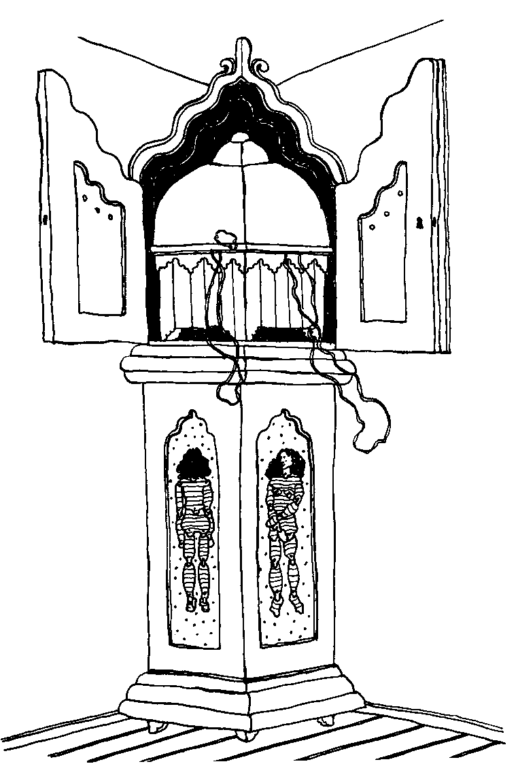 'M'n verwachtingen van seks met anderen zijn: Je samen voelen, elkaar heel dicht en direkt bereiken, in elkaars huid kruipen, lijven voelen. Soms is het heel serieus en intens, soms erg lollig. Ik vind seks fijn en ik ben er bang voor. Vrijen en klaarkomen raken me vaak diep. Soms heb ik wanneer ik vrij het gevoel dat ik op de wolken zweef, in harmonie ben met alles wat me omringt, soms voel ik me onzeker, verlaten en weerloos. Alsof alles in me losgewoeld en op z'n kop gezet wordt. Ik vrij niet zo vaak met anderen. Vaker bevredig ik mezelf. Dat vind ik prettig. Uiteindelijk weet ik zelf het beste wat ik fijn vind.
Vroeger vond ik seks eng. Tot m'n achttiende jaar. Toen werd ik goed verliefd op een jongen uit m'n klas. Hij was al jaren verliefd op mij. Ik voelde me eraan toe om met hem naar bed te gaan. Eindelijk was ik m'n angst kwijt. Ik wilde echt, en toen wilde hij niet. Het was voor hem de eerste keer dat hij een blote vrouw voelde, en dat was al heel veel. Ik voelde me toen erg teleurgesteld. Later hebben we wel geneukt. De eerste keer hebben we verschrikkelijk gelachen. Z'n piemel glibberde steeds uit me of uit het kondoom. Het deed geen pijn, want ik was al ontmaagd door de huisarts, toen die me een keer van binnen onderzocht met z'n vingers. Later ging het vrijen beter. We hadden lol en we kwamen klaar. Voor ik verliefd werd op Jesse, vree ik wel eens met een andere vriend. Op een keer wreef hij over m'n klitoris. Toen ontdekte ik dat dat fijn was, en dat ik dat gevoel ook zelf kon oproepen. Mijn moeder had wel eens iets gezegd over een plaatsje dat een fijn gevoel gaf wanneer je eraan kwam, maar ik had nooit begrepen waar ze het over had. Ook had ik in een voorlichtingsboek iets gelezen over zelfbevrediging. In dat stuk werd weliswaar niet met hel en verdoemenis gesmeten, maar er stond wel in dat je op moest passen dat je je niet teveel terugtrok in je eigen lijf, want dat je dan misschien niet meer genoeg open zou staan voor een man. Ik vond dat een vreemde bedreiging. Ik begon mezelf regelmatig te bevredigen, en merkte dat ik ook meerdere malen achter elkaar kon klaarkomen.
Op m'n twintigste begon ik te beseffen dat ik ook van vrouwen kon houden. Voor die tijd had ik wel vage gevoelens van verwarring gekend wanneer ik iets las over lesbische vrouwen, of een film zag daarover. Ik werd verliefd op een terapeut. Zij was erg warm, en gaf mij het gevoel dat ze me aanvaardde zoals ik was, met alles erop en eraan. Dat gaf me weer wat zelfvertrouwen. Vervolgens werd ik verliefd op een vriendin die ik al vanaf m'n kleuterjaren kende. Ik wilde m'n tederheid, m'n warmte voor haar ook lichamelijk uiten. Zij voelde daar niks voor, vond het maar eng. Dat gaf me een dreun. Ik vond het heel vanzelfsprekend dat ik m'n vriendschap voor haar ook met m'n lichaam wilde uitdrukken.
Ik merkte dat ik me thuis voel bij vrouwen. In het kontakt met vrouwen ervaar ik een gevoel van warmte, gelijkheid, wederzijds respekt en herkenning. Zij raken me. Ik verlangde er heftig naar om te vrijen met een vrouw. Ik aarzelde of ik zou reageren op een advertentie uit 'Vrij Nederland', ging naar het vrouwenhuis, dat toen net opgericht was, en naar het COC. Op zoek naar een vrouw.
Heel onverwachts werd ik verliefd op een vrouw uit m'n groep op de akademie, en zij op mij. Ik wist vagelijk dat ze homofiel was. Toch was ik er totaal niet op bedacht. Ik had het gevoel dat ik een hele aparte wereld moest binnendringen om een vriendin te vinden.
En dat stond me tegen.
Ik vond het erg fijn om voor het eerst met een vrouw te vrijen. M'n fantasieën werden werkelijkheid. Het stelde niet teleur. Ik voelde me erkend, thuis bij Tanja, meer dan ik ooit ervaren had bij een vriend. Ik heb altijd wel tedere vrienden gehad. Het waren helemaal niet van die mannetjesputters die zichzelf wilden bewijzen door te neuken. Ik voelde me echter niet op m'n gemak. Ik had het gevoel dat ik in een bepaalde rol terecht kwam. Ik voelde dat ik beperkt werd, dat er afgebakende eigenschappen bestaan voor specifiek mannelijk en vrouwelijk gedrag. Bij één vriend heb ik dit niet ervaren.
De laatste tijd vrij ik dus voornamelijk met Tanja. Ik vind haar lijf fijn en veilig. Soms verlang ik er naar om geneukt te worden, om een pik diep in me te voelen. Tegelijkertijd ben ik bang voor de agressie, voor het binnendringen in mijn domein. Door m'n eigen angst en door die rare rolverdeling voel ik me belemmerd om tegenover een man het initiatief te nemen om te gaan neuken. Bij Tanja voel ik die remming veel minder. Toch voel ik me niet altijd ontspannen bij haar.
Ik heb er best moeite mee m'n eigen (homo)seksualiteit in te passen in wat ik verder ervaar en voel. Ik voel me misschien geremd ten opzichte van m'n eigen lijf. Ik ben bang voor het ontwortelde gevoel dat vrijen me soms geeft, en ook lichamelijk best bang voor m'n eigen mysterieuze baarmoeder. Ik besef dat ik een tik heb meegekregen vanuit m'n opvoeding, vanuit het hele seksuele taboe zoals dat zich in onze maatschappij gevormd heeft. En dat vind ik een rot gevoel. Ik wil me vrij voelen als ik vrij, en ik weet dat het kan, omdat ik me in het begin van de relatie met Tanja vrij gevoeld heb. Langzamerhand zijn er toch weer remmingen ingeslopen, zowel van haar kant als vanuit mij. Het blijkt moeilijk te zijn die spontaniteit en openheid van het begin te laten voortduren.
Seks en prestatie

Het leveren van seksuele prestaties wordt door de maatschappij (door de mannen dus) traditioneel als een louter mannelijke aangelegenheid beschouwd. Er worden twee soorten prestaties van hem geëist. Allereerst moet hij een vrouw kunnen versieren. Het initiatief daartoe gaat uiteraard helemaal van hem uit, hij kiest een vrouw die hem bevalt en gaat vervolgens m.b.v. z'n blitse uiterlijk, z'n originele en liefst enigszins gewaagde grappen, z'n welgevulde portemonnee, z'n razendsnelle auto en wat hij allemaal nog meer kan rekruteren om een mannelijke indruk te maken, proberen haar zover te krijgen dat ze met hem het bed in stapt.
Daar eenmaal aangeland moet hij z'n tweede prestatie leveren: het produceren van eindeloos grote en bijkans eeuwigdurende erecties, en dat liefst aan de lopende band, met het doel de vrouw, ter vermeerdering van zijn eigen glorie, zo vaak mogelijk klaar te laten komen (als de trut tenminste niet frigide is). Vervolgens kan hij weer het bed uitstappen (terug naar z'n echtgenote eventueel) in de wetenschap dat hij z'n eigendunk weer behoorlijk heeft opgevijzeld en dat z'n prestige bij z'n vrienden als hij het verhaal vertelt ook weer wat groeit.
En daar natuurlijk geen enkele man kan toegeven dat hij het zover niet schopt bij de vrouwen of dat hij niet durft of dat hij er helemaal geen zin in heeft wordt de mythe van de mannelijke prestatie door hemzelf in stand gehouden en versterkt. Zijn er geen avonturen, dan kunnen ze verzonnen worden, want niemand kan het zich permitteren achter te blijven. Het uiten van de potentie door het voortdurend maken van schuine grappen tegen willekeurig welke vrouw er in de buurt komt is ook een geliefde vervanging.
Zo op het eerste gezicht zou het lijken of er van de vrouw daarbij geen enkele prestatie verwacht wordt, maar zoals zo vaak bij dit soort dingen bedriegt de schijn. Er wordt wel degelijk iets van de vrouw verwacht. Ten eerste moet ze in staat zijn mannen seksueel aan te trekken. Ze moet dus mooi zijn en die schoonheid door opmaak en kleding zoveel mogelijk versterken. Als de mode zegt dat 10 cm hoge naaldhakken sexy zijn zal ze daar zo goed en zo kwaad als het gaat op voort moeten strompelen. En aan haar gedrag worden nog veel vreemdere eisen gesteld dan aan dat van de man. Ze mag niet aktief zijn, aandacht trekken, ze mag geen schuine grappen terugmaken, ze mag nooit zeggen 'Ik wil met je vrijen', maar aan de andere kant moet ze wel voortdurend suggereren dat ze eventueel te versieren zou zijn. Geen vrouw schijnt zo boeiend en zo fataal te zijn als het type 'vamp': voortdurend lokkend, zonder woorden mogelijkheden suggererend, wapperend met de wimpers, zwoel glimlachend een bonbon tussen de half geopende lippen stekend en weet ik veel wat nog meer allemaal van dit soort, vermoedelijk alleen maar in de film bestaande, vrouwen verwacht wordt - maar nooit openlijk initiatief nemend, want dat zou de mannelijke prestatie van het versieren teniet doen.
In bed is haar rol ook passief. Ze moet wel alles leuk vinden (anders is ze een gefrustreerde, preutse trut), maar zelf neemt ze geen initiatieven, ze moet vooral klaarkomen om de man zijn prestatie niet te ontnemen, en als het allemaal gelukt is kan de man tevreden het bed uitstappen en haar achter laten.
Lol heeft ze misschien nog wel gehad, maar het voor de man weggelegde prestige kan ze wel vergeten. Het avontuur is achter de rug. Ze heeft zich laten versieren, laten naaien, ze is dus een slet of op zijn best een zwakkeling. Over haar avonturen opscheppen doet ze (gelukkig) niet. Dat ze misschien zelf zin had in een vent en hèm het bed in heeft gepraat komt bij niemand op. Mannen seksueel aantrekken vindt men nog wel een prestatie maar met ze naar bed gaan niet.
Het is zelfs nog gekker. Prestige krijgt een vrouw wel als ze juist niet met hem naar bed gaat, terwijl hij toch blijven wil. Dan maakt ze seks, zoals een nette vrouw betaamt, tot een middel en niet tot een doel. Seks mag ze gebruiken als haar natuurlijk wapen (ze heeft immers geen ander, ze heeft geen hersens, geen sociale status, geen portemonnee om mee te rammelen), maar alleen om er mannen mee het huwelijk in te slepen in plaats van het bed.
Al met al: een voor beide partijen krankzinnig rolpatroon.



Mijn vrienden en ik

Het begin.
Al vroeg kende ik alle lichamelijke bijzonderheden over seks en kinderen krijgen, maar over de bijpassende emoties had nog nooit iemand mij iets verteld. Ik masturbeerde ook nooit bewust, al had ik vanwege mijn gekriebel 's nachts wel een gaatje in elke onderbroek. Daarom, denk ik, ging het me erg gemakkelijk af om mijn lichaam te hanteren als beloning wanneer een jongen me in de dancing uit de kluwen meisjes had geplukt zodat mijn status als vrouw enorm steeg. Hij mocht dan zijn mond op de mijne drukken, en later zelfs zijn tong tussen mijn lippen wurmen. Ik schrok wel erg toen iemand opeens tussen mijn dijen graaide, ik schaamde me dood en liep hard weg.
Ik herinner me ook eindeloze minuten waarin ik lijdzaam afwachtte tot de knul er genoeg van zou krijgen van alles te proberen, hoewel ie steeds verlegen maar beslist door mij werd afgeweerd. Op mijn achttiende mocht een 'student' voor het eerst aan mijn kut je friemelen; ik werd wel erg nat, maar was ook al bijna verstijfd van vermoeidheid en kou; maar alla... hij had me minstens vier pilsjes gegeven die avond. (Zelf kon ik meestal alleen maar de entree betalen.)

Mijn studententijd.
Ik was nauwelijks in Amsterdam of ik werd genadeloos versierd door een stoere bink die me volgoot met bier, alles wat ik zei of deed bewonderde en me heel serieus en dringend steeds verzocht te komen, te luisteren of te kijken. In ieder geval wilde hij ook binnen de kortste keren met me naar bed en hoewel ik hem erg aardig vond, kon ik dat voor mijzelf toch niet verantwoorden gezien mijn kuise, katholieke achtergrond. Het gevolg was dan ook dat hij me even later even serieus en dringend meedeelde, dat hij tot de konklusie was gekomen dat ik toch niet zijn type was.
Boem, viel ik uit de pas ontdekte zevende hemel.
Toen was ik alleen bedroefd, pas veel later ben ik ontzettend kwaad op hem geworden. Een volgende student kookte verrukkelijk eten voor me en vond het erg naar als ik weer zo vroeg naar huis ging. Maar ongewild had ik opeens een prachtig afweermiddel, omdat ik voorzichtig zei dat ik nog maagd was. Nou, dat vond ie veel te eng, zei hij, dus ik had van hem geen last meer.

Mijn vriendentijd.
Voor het eerst voelde ik me op precies dezelfde golflengte als een jongen; we waren allebei even schuchter en onwetend en we hebben samen een boel ontdekt:
hoe man en vrouw er van dichtbij naakt uitzien
hoe fijn het is om te strelen en gestreeld te worden
hoe vervelend om bij hospita's op kamers te wonen
hoe dolblij je elkaar kunt maken
of tot in het diepst van je hart grieven
wat een maagdenvlies betekent
wat klaarkomen is voor een jongen en nog-niet-klaarkomen voor een meisje
hoe je nachten lang kunt praten
en wat een afschuwelijk ellendig gevoel het is, als je denkt dat je zwanger bent.
Hij was bang voor kondooms, ik was bang voor mijn ouders, maar nog banger voor zwangerschap, dus ik vroeg de pil. Ik heb het gevoel dat hij een vriend voor het leven is, al gingen we na twee jaar uit elkaar en zie ik hem maar eens per maand.
Na hem kwam ik weer andere mannen tegen. Ik viel af en toe voor de branieschopper, de he-man. Soms was dat een geweldige seks-ervaring, waarin ik allerlei nieuwe dingen meemaakte, maar altijd stortte de schone gevel na een paar keer in elkaar en vond ik hem alleen nog maar zielig. Ik voelde me niet geroepen hem dan moederlijk op te nemen, wat hij eigenlijk zocht. Ik heb geleerd wat klaarkomen is, toen er eindelijk een man zo lief was om mijn kut je te likken; sindsdien heb ik me tegen 'andersgezinden' gewapend: 'Als ik vies ben, ben jij het ook'.
Op het moment heb ik geen, vaste partner; ik maak deel uit van twee niet te intensieve driehoeksverhoudingen en vorder heel langzaam in mijn pogingen ook met vrouwen een goede relatie op te bouwen, wat ik helaas tot nog toe volkomen verwaarloosd had. Maar ik ben ervan overtuigd dat alle wijsheid omtrent menselijke relaties die ik samen met mannen zo moeizaam heb verworven, ook geldig is voor relaties tussen vrouwen onderling.

Mijn ervaringen met seks en relaties schrijf ik op dit moment en hebben dus de 'kleur' van nu en dat is jammer, want ik ben op dit moment een beetje gefrustreerd. Niet in de seks zelf, evenmin in mijn relatie, maar mijn vriendin en ik hebben de laatste twee weken maar één keer gevrijd omdat we het te druk hadden met allerlei verplichte of afgesproken dingen. Daardoor kregen we' weer te weinig slaap en waren steeds maar moe. Ik zou op dit moment dan ook liever vrijen dan schrijven.
De seks zoals ik die op dit moment beleef is heerlijk. Ik hou van mijn vriendin en ben erg verliefd op haar. Bovendien bewonder ik haar, voel ik me beschermend ten opzichte van haar, maar ook beschermd bij haar. Ze is iemand die moeilijk leeft. Ik ben soms een beetje bang voor haar - de laatste tijd niet meer zo vaak, sinds ik niet alleen denkend, maar ook voelend weet dat ze van mij net zo afhankelijk is als ik van haar - maar ik ben bijna elke dag blij met haar. Ik twijfel nooit meer, zoals in het eerste half jaar dat we samen leefden, of we elkaar ooit zullen begrijpen en op aanraakbare afstand zullen blijven.
In het allereerste begin was vrijen met haar erg moeilijk. Zij vond dat omgekeerd ook; was, geloof ik, nog onzekerder dan ik. Achteraf gezien nogal jammer (we zitten nog een beetje met de naweeën van die valse start), vooral omdat we voornamelijk onzeker waren over het feit dat we allebei dachten dat de ander zou vinden dat we het niet goed genoeg deden. We wisten nl. van elkaar dat we veel en met veel mensen gevrijd hadden. Als ik dit opschrijf wind ik me weer op: we wijzen nl. allebei de prestatie- en NVSH-seks af. De kinderziekten van seks (vrijen als je geen zin hebt omdat je denkt dat het moet, doen alsof je het lekker vindt terwijl dat niet zo is enz.) hadden we al achter de rug, dachten we. We wisten dat deze valkuilen bestaan en we zijn er toch ingetrapt. We waren allebei wanhopig verliefd, allebei verliefder dan we ooit waren geweest, terwijl we ook beiden niet meer erg verliefd wilden worden omdat we beiden een goede relatie hadden tot het moment dat we elkaar ontmoetten op een avond. En samen praatten zonder op de andere aanwezigen te letten, aan het eind van de avond als vanzelfsprekend op elkaar wachtten en samen op fietsten. Ik kan nog in volle omvang voelen hoe het voelde naar huis te fietsen met een wildvreemd persoon in een vertrouwdheid alsof je al jaren zo samen naar huis fietste. Het was ook heel beangstigend.
Goed, afgedwaald. We waren dus beiden bang te 'zakken', trapten dus geheel in de moderne seksvalkuil, nl., dat je een prestatie moet leveren. Ik stelde me aan, kwam niet klaar, deed daar onduidelijk over. Zij deed ook uiterst onduidelijk. Vanaf de tweede keer vrijen voelde ik me veilig bij haar als we bloot bij elkaar in bed lagen (in alle andere omstandigheden voelde ik me bij haar uitermate onzeker). Achteraf gezien was dat omdat we dan het meest gelijk waren en ze niet zoveel praatte als buiten bed. Ze voelde heerlijk (warm en glad en stevig) en we hebben vanaf het begin heerlijk tegen elkaar aan kunnen slapen; ook ben ik nooit zo prettig wakker geworden in mijn leven als de eerste maanden bij haar (we waren na enkele weken gaan samenwonen).
Maar zo gauw het op vrijen aankwam was het vaak een beetje moeilijk. De eerste tijd zei zij steeds, juist als we zouden beginnen: 'Ik kan helemaal niet vrijen', waarop ik afknapte maar me groot hield, d.w.z. deed alsof dat niet gezegd was. De eerste keren zei ik nog: 'Dat geeft toch niet', of 'Kom nou maar' o.i.d. maar daarmee zat ik dan meteen in de initiatiefrol, die ik dan heel bewust zo weinig mogelijk probeerde te spelen, maar de lol was eraf want ik was al onzeker geworden. Er waren nog meer punten van moeilijkheid. Zij kwam vrij snel klaar en ik was gewend aan lang vrijen. Bovendien: als ze klaar was, was ze ook uitgevrijd, kreeg slaap of ging thee zetten, terwijl ik gewend was om voor, na, tijdens het vrijen te knuffelen en te truffelen, grapjes te maken, enz. Bovendien was ik gewend om 's nachts te vrijen, zij 's morgens. Nu had ik met mijn vroegere relaties ook wel eens 's morgens gevrijd, maar dan meteen na het wakker worden. Mijn vriendin van nu wou 's morgens eerst uitgebreid ontbijten en werd pas vrijerig tegen de tijd dat ik bekoeld was. Ik haat ontbijt. Toch wist zij mij en ik mijzelf na dat ontbijt wel op te warmen. Mijn lichamelijk verlangen naar haar lag erg aan mijn oppervlakte. Maar dan kwam dat hele snelle vrijen. En juist als ik dan warm begon te lopen, ging zij zich lekker uitrekken. 'Ziezo, dat was dat'. Toch werd ik steeds verliefder, wilde steeds vrijen, natuurlijk ook omdat ik niet geheel bevredigd was, maar ook omdat ze zo heerlijk voelde, zo naar me toe klaar kwam, zo verliefd op me was.
Ze was getrouwd geweest, had de laatste jaren ook wel veel met vrouwen gevrijd, maar nooit 'echt'. Altijd op een manier van: vrouwen zijn lief, alleen bij vrouwen vind je erotiek en warmte, maar bij echte' seks hoort een pik. Hoewel ze vond dat dit een kultureel bepaald standpunt is, duurde het een paar maanden voordat ze eraf was. Toen we gingen samenwonen was ze, voor het eerst, een echte 'homoseksueel'. Ze heeft onder het motto 'Als ik het niet vlug doet hoeft het niet meer', keihard 'gewerkt' om haar weerstanden tegen de maatschappelijke waardeloosheid van homoseksualiteit te overwinnen. Die periode is nu veraf. Ze was vaak somber en ik deed niet zoveel. Achteraf denk ik dat ik afwachtte wat er uit zou komen. Ik had zelf niet zo veel problemen met de homoseksualiteit meer: vrijde de laatste jaren steeds met vrouwen, had mannen na twee relaties van elk twee jaar afgeschreven omdat ik me bij hen onvoldoende uiten kon en helemaal niet mezelf kon zijn zoals ik dat wou.
Ik heb mij in de tijd dat mijn vriendin haar weerstanden neerhaalde verdiept in de problemen van getrouwde vrouwen en moeders, waarmee ik eigen1ijk nooit was gekonfronteerd, waardoor ik haar soms helemaal niet begreep. Makkelijk was dat niet.
Nu begrijpen we elkaar heel aardig, kunnen goed samen praten en hebben geen problemen meer met de seks: we vrijen 's morgens of 's avonds, voor of na het ontbijt, langer of korter, al naar gelang het uitkomt.
Als we het maar niet te druk met andere dingen hebben...

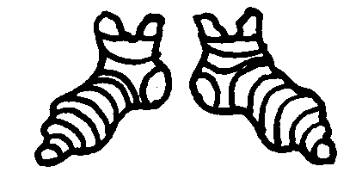
Gescheiden levens

Vrouwen en mannen worden van jongs af aan verschillend opgevoed. Het is al uit den treuren verteld, maar het resultaat blijft belangrijk: nauwelijks zijn ze op de lagere school of ze zijn volledig verschillend geworden, jongens en meisjes (hij stoer doen, zij giechelen) en dit verschil blijft, het wordt zelfs steeds sterker (hij stoer èn abstract èn produktief; zij giechelig èn 'aantrekkelijk' en alleen-maar-lief). Zijn ze volwassen, dan heeft hij zijn werk, zijn voetbal, zijn diskussies, en zij heeft haar vage gevoelens, haar klusjes, haar gezelligheid en haar praten met andere vrouwen.
Mannen en vrouwen leven in gescheiden werelden. Zij hebben elkaar niets mee te delen. Zij weten niet eens wat ze tegen elkaar moeten zeggen. Wie kent niet de man die een vrouw wil versieren en niet weet wat hij tegen haar moet zeggen, gewend als hij is aan zakengesprekken, aan goedmoedige mannenplagerijen, aan kranten- of boekentaal, aan mannenpraat die ineens te 'grof' blijkt te zijn voor vrouwen? Waarom zouden mannen zich in godsnaam bemoeien met vrouwen, onbekende wezens die zij niets te zeggen hebben, en waarom zouden vrouwen zich in godsnaam bemoeien met mannen, wezens die altijd ergens mee bezig zijn en met wie je niet echt kunt praten? Mannen kunnen veel gezelliger bomen met mannen, en vrouwen kunnen veel gezelliger kletsen met vrouwen. Kijk maar naar een verjaarspartij. Of het nu een arbeidersmilieu is, of een middenstandsmilieu of een zgn. 'hoger milieu': de vrouwen zitten bij elkaar en kletsen en de mannen zitten bij elkaar en zwetsen.
Als er geen reklame voor seks werd gemaakt, zou misschien niemand 'het' meer doen. Mannen zouden met mannen gaan vissen en kroeglopen, en vrouwen zouden samen de hele dag praten. En iedereen zou eindelijk onbezorgd zijn. Het lijkt mij een eerlijker, prettiger en elegantere manier om het einde van de wereld door te brengen dan het afwachten van een atoomoorlog.

Zoals bijna iedereen kreeg ik een voorlichting, waarin ze mij vertelden over de bijtjes en de bloemetjes. Geen opvoeding waarin ik leerde op een juiste manier met mensen om te gaan en seksualiteit te beleven als wezenlijk geïntegreerd onderdeel van die relaties.
Toen ik een jaar of tien, elf was ontdekte ik, dat het fijn was om op een bepaalde manier tussen mijn benen te wrijven. Het gebeurde al meteen in een sfeer van schuldgevoelens. Het was iets louter van mijzelf, iets waar andere mensen niets mee te maken hadden, maar waar ik me over schaamde, zonder precies te weten waarom. Ik werd bevestigd in mijn schaamte en schuldgevoelens toen mijn moeder me op een keer betrapte. Ik weet niet eens meer wat ze zei, maar ik kan me nog duidelijk herinneren hoe ik me schaamde. Tegelijkertijd vond ik echter dat ze zich bemoeide met dingen die heel erg van mij waren. Ze zei ook nog dat je er hoofdpijn van kreeg. In die tijd had ik bijna elke dag last van hoofdpijn.
Jaren heb ik het geprobeerd 'het' niet meer te doen. ('En nu zal ik een week volhouden'). Maar het lukte me natuurlijk nooit. Mijn schuldgevoelens, maar vooral mijn gevoel van mislukking groeiden met de dag. Ik legde ook nooit een link naar seksualiteit, ik hoorde nooit dat andere mensen het deden. Het was een solitaire, geïsoleerde bezigheid, waar ik verder weinig plezier aan beleefde. Ik masturbeerde klitoraal, dacht dat het gaatje dat daar ook zat was om te plassen. Pas toen ik ging vrijen met mijn vriendje begon ik te beseffen dat dat gaatje wel eens ergens anders voor kon zijn. Want toen we nog niet 'echt' vrejen, vond hij het blijkbaar prettig zijn vingers erin te stoppen. Na maanden van aandringen zijnerzijds neukten we. Ik was vreselijk bang zwanger te worden, maar deed het omdat ik nog banger was hem te verliezen. Ik vond er bovendien niks aan, maar durfde dat niet te zeggen, dacht automatisch dat wat hij deed normaal was, in ieder geval beter dan wat ik deed of voelde.
Herinnering: De eerste keer dat ik bij hem klaar kwam, was toen hij toevallig mijn klitoris streelde. Toen ik mijn orgasme had gehad, vroeg hij 'Vond je dat nou fijn, was dat nou alles?', want het was natuurlijk niets dat ik niet door neuken was klaargekomen. Ik wist toen dus zeker dat ik niet normaal was.
Ik werd zwanger, dus we trouwden.
Het was natuurlijk een moeilijke start met mijn afgebroken studie, met het inwonen bij ouders en het kind dat ik eigenlijk niet wilde. Ik was wel stomverbaasd, dat een man zei van mij te houden, ondanks het feit dat ik, wist ik zelf maar al te goed, lelijk was en onbenullig en saai. Het was een heel fijn, zeker gevoel, waar ik wel voor over had, dat hij mijn relaties met andere mensen verpestte door ze af te katten, om mij te laten zien, dat hij veel beter was dan zij. Ik was van hem, ik had alleen hem maar nodig en hard ook. Het was heerlijk me zwak te voelen en me beschermd te weten. In die tijd vond ik het best prettig met hem te vrijen. Ik leerde een beetje om te gaan met mijn lijf en dat van hem. Ik kon in die geborgen atmosfeer vrij raken van mijn jeugdgevoelens van schaamte en schuld, en vond het voor het eerst fijn een lichaam te hebben. Maar dat was één ding, er waren andere.
Ik zag geweldig tegen mijn man op, hij was degene die alles, werkelijk alles beter wist en deed als ik. Ik onderwierp me aan hem op een walgelijke manier.
We zaten samen in een cirkeltje van afhankelijkheid en macht en dubieuze verliefdheid, maar hadden tegelijkertijd geen enkel kontakt. We praatten en dachten op andere nivo's, Hij abstrakt, rationeel, objektief, zeer zeker van zichzelf (mannelijk, zou ik nu smalend zeggen, toen vond ik hem duidelijk, intelligent en geweldig).Ik was geremd, zoekend, vaag. Andere dingen waren voor mij belangrijk. Ik kon ze aan hem niet uitleggen, wel aan een vriendin. De vervreemding werd steeds erger en in bed ging het gelijk op. Er werd geneukt twee keer in de week, soms op zon- en feestdagen. Hij probeerde me klaar te krijgen, door wat te prutsen aan mijn klitoris, waarna het echte werk begon. Ik wist ook precies waar hij eerst zou strelen en waar daarna, wat ik moest doen om het voor hem fijn te houden en wanneer het tijd werd voor een orgasme, omdat het anders te lang voor hem duurde.
Ik kwam niet meer klaar, vond dat erg voor hem en simuleerde dus orgasmes. Dat was dom, want hij kreeg daardoor het gevoel dat alles goed zat. Maar het zat niet goed, het was of ik ie.ts vreselijk essentieels miste. Ik kon het voor mezelf niet eens noemen, laat staan uitleggen aan hem. Dat hoefde trouwens niet, want hij wilde nooit praten over vrijen.
Ik raakte er hoe langer hoe meer in verstrikt, want op een gegeven openblik kon ik door al die gesimuleerde orgasmes niet meer zeggen, dat ik het allesbehalve fijn vond. Ik wilde eigenlijk helemaal niet meer met hem naar bed. En toch had ik een geweldige behoefte aan vrijen, niet neuken maar vrijen. Ik voelde me zo falen, bedacht duizend dingen en verwierp ze weer om mezelf te veranderen. Aan hem kon het niet liggen, hij was immers mijn norm, mijn waarheid, de man.
Buiten bed faalde ik als echtgenote, als moeder. Ik had me puik moeten voelen met mijn gematigd progressieve man, met mijn mooie kindertjes, met mijn flatje. Ik verveelde me met mijn man, met zijn redenerende diskussies, vond mijn kindertjes heel lief, maar werd er tegelijkertijd gek van. Ik ging, zodra het (eigenlijk niet) kon weer studeren, dacht dat het dan wel over zou gaan. Het hielp wel, maar dat was toch niet waar het om ging. Ik probeerde eindeloos met mijn man te praten, maar dat ging in een sfeer van 'Liefje, jíj hebt problemen, vertel ze maar dan zal ík ze wel voor je oplossen'. Ik kon hem niet duidelijk maken dat ik er was, dat ik bestond, dat ik niet alleen maar zijn vrouw was en de moeder van zijn kinderen.
Toen kwamen de volgehuilde dagen en de psycholoog en de steeds zwaarder wordende tranquillizers. Het bekende huwelijks- en scheidingsverhaal van, voor en door vrouwen.

Pas toen ik ging praten, echt praten over mezelf met andere vrouwen toen braken de inzichten door; ik was niet alleen gek, andere vrouwen waren het op zijn minst ook. Later: wíj zijn het niet, zíj zijn het.
Ik begon weer een beetje vertrouwen in mezelf te krijgen, probeerde te ontdekken wat mijn eigen waarden en normen zijn, liet niet langer mijn eigen kapaciteiten onderdrukken en onderdrukte ze zelf ook niet langer. Heel voorzichtig begon ik te kijken naar wat ik zelf echt fijn en waardevol beleefde, en zag dat er zoveel dingen waren, waarvan ik alleen maar vond, dat ik ze fijn móést vinden.
Ik durfde toen pas te bekennen dat ik neuken met hem vervelend vond, vernederend zelfs, daarna kon ik me afvragen waarom.
Ik vroeg me af, waarom ik mijn omgang met mijn feministische vriendinnen als veel emotioneler, veel spannender, veel erotischer beleefde dan mijn omgang met mannen. Ik ervoer dat ik pas bij mijn vriendinnen mezelf hervond. Ik kreeg zelfs waardering voor mijn eigenste ik, dat ik had verworpen, zoals hij had gedaan. Ik herademde van de konstante strijd voor wat ruimte voor mezelf, omdat ik die vanzelf kreeg. Het was de basis voor kontakt. Vanuit die gelijkwaardigheid konden we verder gaan of niet. Met mannen bleef ik steeds steken in het gevecht om datgene te bereiken, waarmee het met vrouwen allemaal begon.
Ik heb ervaren dat seks niet sec is, dat het op één of andere manier verstrengeld is met alles wat er kan gebeuren tussen mensen. Toen ik ging vrijen met vrouwen, bloeide mijn wereld open. We konden samen praten, lachen, huilen, vrijen zonder te vechten voor het eigen bestaansrecht, zonder op je hoede te zijn om gepakt te worden.
Ik zou best willen dat ik zo om kon gaan met mannen als ik met vrouwen omga. Misschien 'na de revolutie'; nu hoef ik ze in ieder geval niet meer.

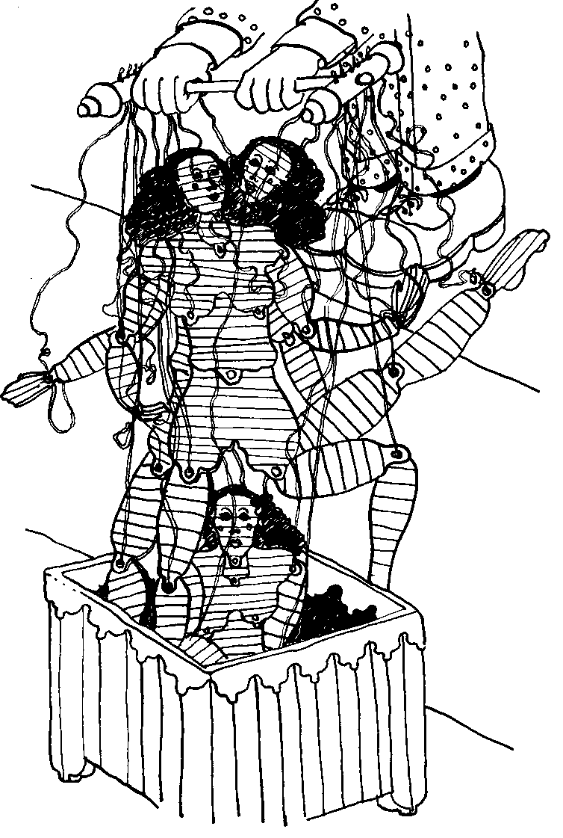

Twee dingen zijn er.
A. Ik zoek warmte en tederheid, die ik dan graag door seks-kontakten wil krijgen. Ik sta dan vaak al in meer of mindere mate in een afhankelijke positie.
B. Ik heb gewoon ontzettend veel zin om te vrijen, maar ik moet dan toch wel voelen dat het niet alleen neuken om het neuken is.

Heb vaak het gevoel als ik met een man vrij, dat ik die pik toch zoveel mogelijk vermijd. Ik heb ook nog nooit een jongen gemasturbeerd. Daarover zijn dan gemengde gevoelens: ik voel me egoïstisch, waarom vermijd ik dat ding vaak.
Ik geloof dat er angst bijkomt van dat ik het niet goed zal doen. Dan weet ik dat ik er nog lang niet ben en dat ik me nog over een hele hoop dingen heen moet zetten (angst, onzekerheid, de frustratie van te denken ik heb te weinig ervaring).
Seks en heks

Het is al zo vaak gezegd: mannen hebben de aktieve rol in het leven, vrouwen de passieve. Mannen zijn bezig met die dingen die kracht, beweging, vindingrijkheid eisen en die door de samenleving (dwz. door henzelf) belangrijk worden gevonden. Vrouwen zorgen voor de kinderen, vroeger hun hele leven, tegenwoordig een groot deel ervan. Deze tegenstelling is zo belangrijk, dat in bijna alle grote beschavingen de verschijnselen worden onderverdeeld in 'mannelijk' en 'vrouwelijk'. Mannelijk zijn dan bijv. de zon, aktiviteit, denken, helderheid, de hemel, aktieve groeikracht, kracht en geweld; vrouwelijk zijn: de maan, de zee, passiviteit, 'zijn', duisternis, de aarde, vruchtbaarheid, lieflijkheid.
Ook de seksualiteit als bezigheid,als aktiviteit hebben de mannen voor zichzelf opgeëist. Vrouwen spelen daarbij een afwachtende rol. Maar tegelijk zijn zij onmisbaar. Haar vagina is de prettigste omgeving voor de mannelijke penis die er denkbaar is, haar dienstbare rol geeft de man de meeste kans op bevrediging. En zo komen mannen in een dilemma. Bij alle aktiviteiten kunnen ze de vrouwen uitsluiten, allèen bij de seksualiteit niet. Seks is de enige basis voor macht die vrouwen ten opzichte van mannen kunnen hebben. Verder hebben de mannen alle macht: macht over de natuur, macht over andere mannen, over alle vrouwen; zij zijn steeds maar in de weer om hun macht te houden en dus te vergroten. Heel veel dingen in de wereld hebben met die machtswens te maken: de techniek om de natuur te onderwerpen; oorlogen, gevangenissen ingewikkelde martelingen om andere mannen onder de duim te houden; filosofie en wetenschap om deze gang van zaken te rechtvaardigen.
In alle tijden hebben mensen zich natuurlijk afgevraagd of dat nou nodig is, dat mensen elkaar zoveel ellende aandoen. Waarom-zouden we niet in vrede naast elkaar kunnen leven? Vroeger had men als rechtvaardiging voor de ellende in de wereld de godsdienst, de mythologie, allerlei symbolenstelsels. Meestal kwam het erop neer dat de goden het kwaad naar de mensen gezonden hadden, vaak door middel van een vrouw. Eva verleidde Adam; Pandora opende uit nieuwgierigheid de doos die alle rampen bevatte; beiden brachten zo het kwaad in de wereld.
Nu is het natuurlijk onnozel om vrouwen die altijd machteloos en ondergeschikt zijn geweest te betichten van het brengen van onheil en rampen. Dus is de vrouw zwart gemaakt, en natuurlijk op het enige punt waarop ze voor mannen iets betekent: de seksualiteit. Als een olifant een muis de schuld van zijn ellendige situatie wil geven, zal hij eerst iets moeten verzinnen om dat te kunnen waarmaken; hij moet die muis in de ogen van anderen dus zo machtig maken dat deze inderdaad een olifant dwars zou kunnen zitten.
Dat hebben mannen ook gedaan. Het enige punt waarop de vrouw iets onver-vreemdbaars heeft, iets wat helemaal van haarzelf is, is haar seksualiteit. En daarvan hebben mannen iets bedreigends gemaakt; een geheime, geheimzinnige macht over de man. Behalve de vrouwelijke seksualiteit hoort bij die geheimzinnige macht de vrouwelijke vruchtbaarheid: het vermogen om kinderen te baren en zo het voortbestaan van de stam, de familie, de natie te garanderen.
Aan vrouwen worden in godsdienst en mythologie voortdurend geheimzinnige krachten toegeschreven en dan weer ontnomen. Zo beleeft de man zijn exkuus om haar te onderdrukken: hij gelooft zelf in de door hem verzonnen krachten, en als hij de vrouw er niet onder zou houden, zou ze heel wat onheil teweegbrengen. Het bekendste voorbeeld uit de mythologie van de gevaarlijke, geheimzinnige, machtige vrouw is de bij verschillende volken voorkomende Grote Moedergodin, meestal een vruchtbaarheidsgodin die mensenoffers eist. In onze beschaving kregen vrouwen die geneeskrachtige kruiden konden toepassen die geheimzinnige, zwarte macht toegeschreven, waarvoor zij vervolgens werden gestraft: zij moesten hun 'verbinding met de duivel' met martelingen en een gewelddadige dood bekopen. Van de middeleeuwen tot ver in de 18e eeuw zijn in Europa tenminste één miljoen vrouwen als 'heks' verbrand, waarschijnlijk meer.
Toen onze kultuur in de 19e eeuw een rationele (verstandelijke) kultuur begon te worden (bijgeloof was goeddeels verbannen; natuurkundige ontdekkingen ontkrachtten de godsdienst en zijn geheimen) toen begon ook het geloof in de geheime kracht der vrouw te tanen. Er werden geen heksen meer verbrand.
Toen kwam Freud. En het heksengeloof begon opnieuw. Hij verhief de seksualiteit tot de belangrijkste menselijke 'drift' en had daarbij voornamelijk aandacht voor de man. Hij zetelde die drift in de man. Diens persoonlijkheid zou bepaald worden door de manier waarop hij verwerkt heeft dat het hem niet gelukt is zijn vader te verdringen om zijn moeder te beminnen. Freud maakte deze theorie mede op grond van zijn ervaringen als arts en psychiater. Maar de naamgeving ervan is ontleend aan ... de mythologie, aan de Griekse sage van Oedipus die zonder het te weten zijn vader vermoordde en met zijn moeder trouwde. De vrouw heeft in deze theorie eigenlijk geen plaats. Freud beschouwde haar als een man zonder penis. In zijn visie is zij daarom dus jaloers op de man.
En zo weet tegenwoordig de Freudiaanse psychiater troost te bieden voor mannen die het leven niet aankunnen. Zo'n man is bang voor vrouwen en de psychiater vindt dat terecht. Want die man heeft een dominerende moeder gehad, of heeft een dominerende vrouw, en nu heeft hij zijn Oedipus-komplex niet voldoende overwonnen om met de angst dat de 'jaloerse' vrouw hem zijn penis af zal pakken, te kunnen leven. De energieke moeder, de aktieve vrouw zijn de moderne heksen, en als ze gefrustreerd en vervelend zijn omdat ze met hun aktiviteit en energie geen kant uit kunnen, dan zijn de vooroordelen van de psychiater bevestigd.
Kortom: de 'geheime' kracht van de vrouw heeft zich in de moderne tijd van de mythologie naar de psychologie en psychiatrie verplaatst met nog steeds dezelfde funktie: mannen geloven dat zij vrouwen mogen onderdrukken, en vrouwen moeten geloven dat zij afhankelijk en dienstbaar moeten zijn, ook in het enige dat mannen hen niet kunnen afnemen: hun seksualiteit.
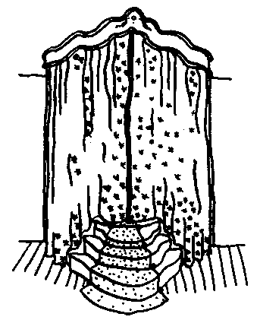Achteraf bekeken had ik wel signalen ontvangen, die mij hadden moeten waarschuwen. Ik had beter moeten nadenken voor ik trouwde. En eigenlijk dacht ik ook wel na, maar het was te vaag, het was meer twijfelen. Echt hard nadenken had mij wellicht tot de konklusie geleid dat ik niet met Gijs had moeten trouwen.
Maar ik zat daar in dat saaie dorpje, na twee jaar weg-wezen weer binnen het ouderlijk gezag, en mijn moeder was voortdurend ziek en daarvoor had ik thuis moeten komen en ik zag niet hoe ik met fatsoen weg moest komen als mijn moeder niet snel beter werd, behalve door te trouwen. Op die manier weggaan werd gerespekteerd en vanzelfsprekend gevonden.
Na de school was ik een klein jaar au pair geweest in Frankrijk, stevig bewaakt en bezig gehouden door het gezin daar, ietwat schichtig ook voor kontakt met vreemde jongens die mij op straat aanspraken, kortom ik kwam er kuis vandaan. Mijn ouders vonden dat een middelbare schoolopleiding wel voldoende was voor een meisje om daarna aan het werk te gaan, maar ik had geen zin. Ik kreeg gedaan dat ik een beroepsopleiding mocht gaan volgen in een stad, maar ik moest het wel goed doen. Na één jaar had ik zeer matige studieresultaten en een vriend, die vanwege zijn en mijn familie snel verloofde moest worden, wilden we in onze respektieve dorpjes met elkaar thuis kunnen komen en op een vrijerige manier om kunnen gaan met elkaar.
'Zie je wel, studie is niks 'voor jou', en 'nu je verloofd bent moet je eindelijk het huishouden leren en leren thuis te zijn' was toegevoegd aan de werkelijke nood thuis met de zieke moeder en vader die 't niet meer alleen aan kon met zijn werk en de zorg voor de andere kinderen. Ik voelde me gevangen door een opstapeling van omstandigheden. Ik begon met de verloving uit te maken, maar Gijs zag dat niet zo en ja, we hadden inmiddels toch echt speciaal met elkaar te maken, en na enige tijd doordrukken van zijn kant bleef ik dan toch maar verloofd, een toekomstige huwelijks-vrouw. Van huis weglopen om dan toch maar te gaan werken (van financiële hulp van mijn ouders voor voortzetting van de studie was geen sprake, wat na een kort gevecht hierover volstrekt duidelijk was geworden) werd uitgelegd als 'nu wil ze wel gaan werken' en het verraad aan mijn zieke moeder werd niet alleen door anderen uitgesproken, maar zat mij als toekomstig schuldgevoel ook dwars. Kortom, de druk was groot, ik was zwak, en ik zat, ja werkelijk gevangen. En al haatte ik de gedachte dat ik alleen door te trouwen eruit zou kunnen komen, en vond ik dat idee ook belachelijk, waarom kan je je zieke moeder dan wel in de steek laten? Het was de enige geplaveide weg die ik gaan kon en die ging ik dan ook maar. Maar met dit hele verhaal over de omstandigheden wil ik eigenlijk vertellen, hoe moeilijk het was om hard door te denken over de signalen die mij hadden moeten waarschuwen.
Daar was het allereerste begin.Ik weet wel dat 't onnozel klinkt, maar Gijs was mijn eerst echte vrij-ervaring. Van 'n jaar of vier af was ik altijd verliefd geweest op veel oudere schooljongens, die daar nooit iets van wisten. Op de middelbare school was ik altijd verliefd op een jongen die niet naar mij omkeek, en de jongens die op mij verliefd waren vond ik lelijk, plat, lomp of belachelijk, en als ze opdringerig werden vond ik ze afschuwelijk. Ondertussen had ik van klein kind af aan gemasturbeerd, niet doorlopend, er waren periodes van verlangen en lange periodes waarin ik er niet aan dacht.
Op een bepaalde manier was ik dus niet zo onervaren in seks. In ieder geval: Gijs was de eerste jongen van wie zijn verliefdheid op mij samen viel met mijn verliefdheid op hem. Dat was het dus.
Zijn voorkeur voor mij sprak hij niet vlot uit maar bloedserieus. Hij praatte veel te lang voor mij, die allang (en misschien alleen maar) zijn armen om mij heen wilde voelen. Toen 't na enige uitputtende praaturen allang in de nacht was gingen wij naar een donkere kamer, en zoenden. Nou ja, ik wilde wel zoenen, maar hij deed het En ik vond het helemaal niet leuk, hij nam een soort happen naar en in mijn mond die mij deden denken: 'is dat 't nou' en 'maar dit vind ik niet fijn en hoe kan dat nou?'. Eigenlijk knapte ik gelijk op hem af, maar ik was te moe om er meteen wat aan te doen en de verliefdheid was toch zo gauw mijn lijf niet uit en bovendien was daar die toespraak, dat hij (met enige ervaring achter zich) deze keer het zo diep meende dat hij met me wilde trouwen (op de lange duur, want hij moest nog drie jaar studeren). De andere dag ging ik naar een lieve tante die ik op het gebied van openhartigheid en seksuele informatie meer vertrouwde dan mijn moeder en vertelde haar van mijn twijfel na de vorige nacht. Zij was zo lief, dat zij mij vertelde, dat ieder meisje dat wel had, die twijfel en niet alles dadelijk prettig vinden. Dat was heel gewoon, geen zorgen en hartelijk gefeliciteerd, wat ben ik blij voor je. Nu kan iedereen weer om mij lachen, maar het is zo, dat mijn twijfel wel niet echt weg was, maar dat ik door de woorden en de vriendelijkheid van tante Ali voorlopig wel weer doorging met Gijs. Toen kwam er een toch wel spannende tijd, Gijs begon mij lekker te betasten en te strelen en we gingen tegen elkaar aanstaan en wat wiebelen en wrijven. En ik altijd maar in heerlijke opwinding raken en telkens een orgasme krijgen. Dus we raakten al gauw op de bank voor ons vrijen en experimenteerderij, steeds meer kleertjes heel en half uit. Het zoenen ging over en weer ook steeds beter. En op 'n keer hielden we 't niet meer met dat halve gedoe, hij wilde in me en ik wilde dat ook. Wij naar het smalle slaapkamertje waar 't nauwelijks-één-persoons wit geverfde ijzeren bedje stond en kleedden ons uit. De loopruimte naast het bed was zo smal, dat we ons eigenlijk niet samen konden uitkleden, dat moest achter elkaar en zodoende lag ik eerst in dat bedje. Toen was ik toch wel zenuwachtig. De gezamenlijke hitte was vervangen door een zekere gejaagdheid naar een doel, en door naar een andere kamer te gaan met kil licht en zo. En dat zwijgende aparte uitkleden. En dan: tegelijkertijd met dat ik de gedachte belachelijk vond en niet in verhouding met wat ik zojuist toch nog gewild had, en nog wilde, terwijl ik wachtte .tot hij zich uitgekleed had en hij ging zich nog plaatselijk wassen ook, dacht ik: niets zal meer zijn als tevoren, alles met mij zal anders zijn als ik echt geneukt zal hebben en dat gaat nou gebeuren en ik had een onzeker en onveilig gevoel. En tegelijkertijd wilde ik het. Nou het viel eerst niet mee.
Gelukkig kwam de opwinding wel weer terug, maar de pijn viel me lelijk tegen. Kiezen op elkaar en daarna zakte de pijn af en (of, moet ik zeggen) of ik kan echt mijn best gaan doen om een orgasme te krijgen. Want ik had ergens in mijn hoofd van: voor de eerste keer echt neuken en dan pijn hebben en geen orgasme, dat moet me niet gebeuren. Enfin, ik kreeg mijn orgasme, en Gijs het zijne ook, hij vertrekt snel uit me en gaat naar de wastafel. Ik voel me in een natte plas liggen, meer dan ik verwachten kan, ik richt me op en ligt er waarachtig een grote bloedvlek op het laken. 'Gijs', zeg ik, 'kom hier, kom eens kijken', want nu had ik hem nodig. Want nu kon ik zien, dat ik nooit meer zou worden als tevoren, zichtbaar en symbolisch. 'n Beetje trots wilde ik er ook wel op wezen, 'n soort van doorgemaakt lijden, dat we samen hadden aangericht. En er was die behoefte om die man dicht bij me te voelen met wie dit gebeurd was. Gijs bleef bezig bij de wasbak achter het hoofdeinde van het bed. Hij mompelde wat. 'Kom dan toch' zeg ik. 'Ik bloed' zegt hij, 'ik heb een scheurtje in mijn (gemompel)'. Ik word stil. Wat hij nu heeft, dat is straks niet meer waar, hij zal zijn pik heus wel eens eerder 'n beetje beschadigd hebben. En hij let helemaal niet op mij. Nee, naar mij heeft hij dit keer niet meer omgekeken en ik geloof dat hij mijn bloedplas niet heeft willen zien. Wel eenzaam hoor. Dat was het tweede duidelijke signaal.
En daarna ben ik bij mijn ouders thuis, zoals ik al geschreven heb, en Gijs komt zoiets van eenmaal in de twee weken een weekeinde over: de treinreis is duur en per fiets of geleende brommer is de afstand tussen ons een kleine 100 kilometer. Iedere keer als moeder van het bed de bank in de huiskamer heeft bereikt en weer een beetje rondloopt, verzin ik een vriendin in zijn studiestad en ga bij hem logeren (ik heb nu ik thuis ben zakgeld gekregen).
Inmiddels begin ik moeizaam te ontdekken dat ik vaker wil vrijen dan hij. Moeizaam, want ik moet dit erkennen dwars door een overtuiging heen en hoe ik aan die overtuiging kwam weet ik ook niet: praten van anderen, boeken, suggesties van mijn moeder of zo. Maar ik weet niet beter of als je verliefd bent op elkaar de man altijd wel wil, in ieder geval vaker dan de vrouw. En zodoende denk ik dan dat, als ik wel wil en hij niet, er een misverstand is, dat hij niet begrijpt dat ik wel wil, dat hij zijn aandacht gerust op vrijen mag richten. Ik vind 't nu allemaal erg dom wat ik vertel. Vanuit wat ik nu weet vind ik mijn hele geschiedenis erg dom. Ik kan alleen maar zeggen: ik wist niet beter.
Een keer beledigde hij mij zo en maakte mij zo verdrietig, dat ik in huilen uitbarstte. Hij had een sombere bui, een van zijn rotbuien zoals zijn vrienden die noemden, en zat met een soort wrok en woede ongelukkig te wezen, voor zich uit te kijken. Ik probeerde te troosten, te praten, en tenslotte sloeg ik mijn armen om hem heen en begon hem te strelen en kleine kusjes te geven. En nog vóór de gedachte in mij bewust was geworden dat vrijen hem misschien zou afleiden – zijn troosten had althans voor mij al wel een warm en ... sfeertje gekregen - snauwde hij mij toe dat neuken geen oplossing voor alles was. Deze gedachte was geen ogenblik in mij opgekomen en sloeg mijn met hem bezig zijn in een keer levenloos, morsdood. Maar toen ik zo huilde ging zijn rotbui over en begon hij mij te troosten. Toen we tenslotte toch gingen vrijen en doorgingen tot we geneukt hadden, bleef er toch iets onopgelost tussen ons hangen, 'n soort van verwijt alsof het mij om dat neuken begonnen was.
Het sprak vanzelf dat wij in ons dorpje niet gewoon 's nachts bij elkaar konden slapen en als ik zei dat we dat op zijn kamer allang deden, mocht mijn vader dat nooit weten van mijn moeder. Mijn slaapkamer lag achter die van mijn ouders, je moest eerst door hun kamer heen om in de mijne te komen, en vergeefs probeerde ik een ander kamertje te krijgen. Maar 's morgens mocht ik van moeder, vader was dan aan 't werk, Gijs op zolder zijn ontbijt gaan brengen. En dan vreeën we allicht. Nou Ja, vaak. Maar er waren ochtenden (en we zagen elkaar toch al zo weinig, vergeleken bij onze eerste tijd) dat wij niet vreeën. Soms kwam dat ook wel met mijn stemming overeen, dan praatten we of ik sliep ook nog een kwartiertje met hem mee en we moesten ons altijd enigszins 'bijtijds' weer laten zien in de huiskamer. Ik eerst, ik was immers al aangekleed als ik naar hem toeging, hij later. Maar het kwam voor dat ik zin in vrijen had en dat er niks gebeurde dan wat lauwe gezelligheid. Ik moet nu gaan zeggen dat ik tot dan toe altijd het duidelijke initiatief aan hem had overgelaten en dat hij het even vanzelfsprekend vond dat hij het initiatief nam als de vriendelijkheden, het dicht bij elkaar zitten of liggen naar neuken toe ging. Dus het ging door als hij wilde en hij maakte dat door strelingen duidelijk. Ik moet als mededeling er ook bij zeggen, dat ik vrijwel altijd klaar kwam als er geneukt werd en dat hij dat ook wilde.
Maar toen ging ik bedenken, dat ik hem duidelijk moest gaan maken als ik zin had en hij nog geen tekenen van leven in die richting vertoonde. Op een van die ontbijtbrengerijen 's ochtends dus is hij vriendelijk en lauw, we 1iggen bij elkaar en ik krijg zin. Voorzichtig ga ik van kleine kusjes en het aaien over hoofd en schouders naar beneden, alleen voorzichtig nog maar het bovenlichaam. Tot ik aan zijn tepeltjes toekwam en die streelde, indrukte en tenslotte kuste. Eerst liet hij mijn voorzichtige.aktie gelaten over zich heen komen. Toen met die tepeltjes maakte hij zijn lichaam afwerend levenloos. Ik wist niet wat ik moest, ik begreep het allemaal niet, ik begreep wel dat ik werd afgewezen. En toen zei Gijs: een man vindt het niet fijn, als een vrouw hem zo aanraakt, dan wil hij niet meer. Verslagen en zwijgend en helemaal omhuld in een verwarring van gevoelens ging ik naar beneden. De hele dag was ik ontdaan, voelde me ongelukkig en bleef op een afstand van Gijs. Ik was te verward om hem lichamelijk of door praten dichtbij me te laten komen. 's Avonds voor we naar onze afzonderlijke bedden gingen en zoals altijd in de halfverlichte gang samen alleen afscheid mochten nemen en ik ook niet wist wat ik nu met die gewoontesituatie aan moest, sloeg hij nu op een beschermende manier zijn armen teder om mij heen, drukte mij tegen zich aan en zei: 't is niet erg hoor, wat je deed, ik ben niet boos op je'.
En hoewel mijn verwarring niet werd opgelost, was ik zo emotioneel verzwakt en had ik mij ook zo eenzaam gevoeld, dat ik de tederheid toch dankbaar aanvaardde. De lichamelijke warmte, het medegevoel dat ik toch ook in zijn woorden hoorde loste althans de allereerste eenzaamheid op. Maar er was toch wel weer een signaal geweest, dat ik niet de betekenis had gegeven die het had moeten hebben. De andere dag hadden we een moeizaam en kort gesprek, waarin hij mij uitlegde dat een man het niet fijn vond als een vrouw hem aanraakte op een seksueel uitnodigende manier, dat een man daarvan verkilde en niet mee wou, niet meer kon willen - en dat dat enigermate ook gold voor als je al naar 't neuken toe aan 't vrijen was, daar kon hij zo maar opeens zijn zin erin aan kwijtraken. Dat konden we allemaal niet helpen, ik niet en hij ook niet, maar zo was 't nu eenmaal. En dat had ik natuurlijk niet kunnen weten, zei hij vriendelijk. We hebben er nooit meer over gepraat, de regels voor ons seksuele verkeer waren hiermee vastgelegd en als ik die later in ons huwelijk voorzichtig, proberenderwijs tijdens het vrijen een moedig keertje probeerde te veranderen, liet hij zijn pik snel slap worden. Praten was er niet meer bij.

Inmiddels waren Gijs en ik getrouwd. De echtscheiding later was een extreem triest en ongelukkig gebeuren voor allen die erbij betrokken waren.

Enige jaren later leerde ik kennen hoe de liefde met een man ook kan zijn. Ik ging wel met Gerard om, maar had zijn toenemende verliefdheid niet eens echt opgemerkt. Het is moeilijk om in het loodgrijs van te diep-aantastende herinneringen een ander mens wezenlijk gestalte en betekenis voor je te laten krijgen. Maar hij was konstant aardig op een niet kinderachtige manier. En toen hij mij smeekte om met hem te vrijen en ik mij realiseerde hoe lief hij was, heb ik dat na een bewust wilsbesluit, 'n soort beloning voor zijn warme aanwezigheid, toen toch maar een keer gedaan.
De verrassing! De tederheid, de erotische tederheid, waar 't woord 'voorspel' maar 'n kil bekrompen begrip werd, vergeleken bij wat tussen ons ontstond voor we aan dat eerste neuken toekwamen. En toen ik later terugkwam van de WC zat-lag hij klaar, nam mij bij zich en ging mij wiegen, ik sloeg de armen om hem heen en we wiegden samen lange tijd na, en onze seksuele daad werd een eenheid met ons hele wezen, met alles wat we voor elkaar voelden.
Met deze man heb ik drie jaren van liefde gekend. Ik wist nu voorgoed wat het kon zijn, praten over alles, alles wat ik deed met hem, alles wat hij deed met mij was fijn en we vertelden elkaar wat we prettig vonden. En het was waar, je kon met een blik, met een paar gebaren elkaar vertellen hoe blij je was dat de ander weer thuiskwam.
Ik ben niet met hem getrouwd, om een mij eerst duistere reden hield ik dat af, terwijl ik wel voortdurend en altijd bij hem wilde zijn. Maar toen ik helderder ging zien, wist ik dat ik zelfstandig moest gaan worden voor de kinderen. Ik moest hard gaan werken om zoveel geld te verdienen dat ik aan niemand geld zou hoeven vragen om wat ik voor de kinderen nodig vond.

Oké, ik heb je uit je slaap
gehaald
maar je s1iep pas 10 minuten
en ik wist niet dat
je dan al heel ver weg bent
maar dan hoef je toch niet
zo chagrijnig te doen
Ik bedoel, zelfs na je lange
drukke werkdag
is het toch niet zo
moeilijk om een beetje
vriendelijk te zijn. Of niet?
Ik heb zo'n fijne dag gehad
en zo veel beleefd
zo fijn met mijn vrouwen gepraat
en gegeten en gepraat
dat ik je veel te vertellen heb
Dat voel je dan toch aan!
Dan is er ondanks de slaap
toch wel wat tijd om even
je armen uit te strekken
even lief te zijn
of heb ik te veel haast
Moet ik mijn enthousiasme
beteugelen.
Wachten tot er tijd is!
Aandacht!
Een uitgeslapen dag!
Het zonnetje, een goed glas bier!
Het is juist zo fijn om thuis
te komen en iemand te vinden waar je je plezier aan
kwijt kan
Het is mijn energie die ik je
wilde geven, mijn vreugde
waarvan ik dacht dat het
jou ook vrolijk zou maken
Dat je erdoor zou worden
aangestoken
We kunnen er een glas wijn
op drinken
en schaken
en lachen
tenslotte kunnen we morgen
uitslapen
morgen is het op donderdag
zondag
maar morgen is weer een dag...
en dan kan het ook nog
allemaal
als de zon maar wil schijnen
Mijn leven werd al vroeg beheerst door schuldgevoel. Dat kwam gedeeltelijk omdat ik als meisje werd opgevoed, ik ging mezelf excuserend door het leven. Het calvinisme deed er nog een schepje op: alle prettige dingen zijn zondig. Ik rebelleerde nooit, was misschien altijd geneigd tot verdringen van de erotiek. Masturberen deed ik al heel jong met veel plezier, maar met nog meer schuldgevoel. Ik kon het niet laten, maar de schuldgevoelens erbij waren verschrikkelijk. Nu kan ik het wel laten, helaas.
Orgasmes ken ik bijna uitsluitend via masturberen, zelden of nooit heb ik me met een man genoeg op mijn gemak gevoeld om mezelf te kunnen laten gaan.
Bij het vrijen met een man verlang ik er steeds naar gedomineerd te worden, misschien zelfs verkracht? In ieder geval stevig geleid te worden, en dat neem ik mezelf zo kwalijk, dat ik steeds in de knoop zit.
Ik zie vier mogelijkheden voor mezelf:
1 Masturberen. Niet zo prettig als vroeger, toen het nog zonde was; ik dwing me er soms toe. Soms ook gewoon plezierig;
2 Vrijen met een man die net zo schuchter is als ik. Dat lukt niet goed.
3 Vrijen met een dominerende man. Dat lukt redelijk, maar ik vrees dat ik het ,vooral doe omdat dit type man me in mijn vrouwzijn bevestigt. Ik zou deze relatie heel goed kunnen missen;
4 Vrijen met een vrouw. Ik vrees dat ik al te zeer verknipt ben om nog te kunnen evolueren, of ik erotiek, of liever gezegd: genoeg erotiek kan richten op een vrouw. Als ik eerder begonnen was, misschien.

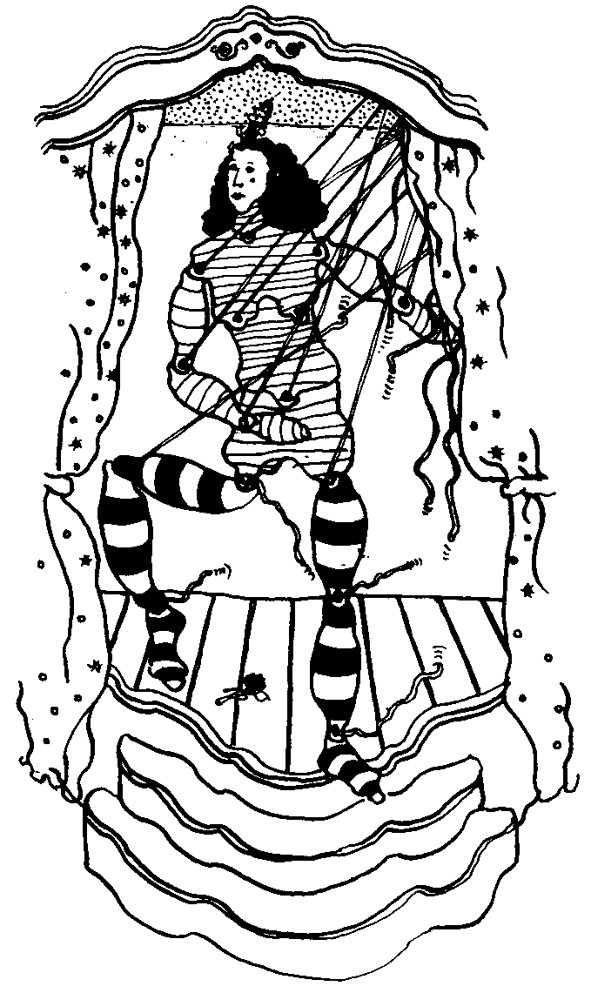
Waarom zou ik lesbisch willen zijn?
Omdat ik uitsluitend met vrouwen emotionele relaties heb, en zonder die diep emotionele band kan ik niet ontspannen vrijen. Alleen met vrouwen voel ik me helemaal op mijn gemak. Seks als konsumptie-artikel, zo ervaar ik het vrijen met de dominerende man, en dat is me niet genoeg. Het is veel mannen wel genoeg. Ik wil graag aannemen dat er veel andere mannen zijn, maar ik ontmoet ze niet, ook schrik ik veel mannen af. Zelf vind ik veel mannen vies en ik durf ze dat niet te zeggen.
Waarom zou ik niet lesbisch willen zijn?
Omdat de emotionaliteit, die ik in vrouwen zo overvloedig vind, me In elk geval heb ik haar in de kou laat staan (vrees ik) in tijden dat ik labiel ben. Ik prefereer de quasi-steun van de stevige mannenschouder op die momenten. Juist omdat die mannen niet het schuldgevoel kennen, waar mijn sekse zo onder gebukt gaat, heb ik hen nodig. Ik vrees ook de breuk met de maatschappij, de moeilijkheden die ik me op de hals zou halen, dus ik wil niet eens weten of ik lesbisch zou kunnen zijn. Maar als mijn minnaar nu na jaren nog steeds zo hartstochtelijk met me vrijt en me toefluistert: je bent een verrukkelijke minnares, wordt niet mijn klitoris maar mijn ijdelheid aangenaam gestreeld en ik weet bij God niet in hoeverre ik hem en mezelf bedonder.
In elk geval heb ik haar telefoonnummer en als het te gek wordt zit ik zondag bij haar op de stoep. In elk geval ben ik ook verkikkerd op d'r en moet uitkijken dat ik er niet onderdoor ga; zij heeft in deze verhouding alles in de hand, haar en mijn gevoelens. Ik weet dat mijn liefde voor haar moeilijk is, vooral omdat ze wel van me houdt maar met een heel ander verwachtingspatroon. Daarom wordt het allemaal ook wat uitzichtloos: misschien verveelt het haar omdat ik met haar wil vrijen en zij niet en dit weer remmend werkt op ons kontakt, dat nu niet meer neutraal kan zijn en daarom kwetsbaar. Ik heb haar gewaarschuwd dat ik verliefd zou worden (was het al). Misschien dacht ze dat het zo'n vaart niet zou lopen en wilde ze me niet afstoten omdat ik aardig was en belangstelling voor haar toonde. Nu wil ze er onderuit (?) maar zou niet kunnen vanwege een ontwikkeld schuldgevoel tegenover mij. Ze voelt verdomd wel aan dat ik een klap oploop als ze me laat stikken. Alleen al het feit dat ik volkomen dicht sloeg en dacht 'hou nou maar op met haar' toen ze me zei dat ze met ene Nico naar bed was geweest. Ik was kwaad, jaloers en in m'n eer gekrenkt. Het feit dat zo'n joch haar na enkele uren het bed in smoest, zij niet van hem houdt, hij niet van haar maar hij een man is en het recht heeft om met haar te vrijen. Zij hem dat recht ook toestaat omdat ze geleerd heeft dat dat hoort. Net zo goed als ik heeft ze moeite met seks, alleen denkt zij dat de toverprins dat met een stafje oplost. En dat terwijl ik haar gewoon rustig en met overleg benader; de weerstand aksepteer en begrijp; alhoewel ik weet dat ze best tegen een stootje kan, dat ze het zelfs plezierig zal vinden (al vindt de maatschappij het verderflijk) en dat ik als ik maar lang genoeg doorsijk haar dat bed ook wel inkrijg, maar het niet doe om haar te ontzien, kortweg, ik voelde me belazerd.Ik mag haar erg graag maar zo langzamerhand ga ik mijn kop stoten tegen die vooringenomen heteroseksualiteit van haar, waar ze zich op beroept waardoor ze de kans krijgt mij niet au serieux te hoeven nemen en bovendien niet over zichzelf hoeft na te denken.
Met de maatschappij in bed

Ideeën, gevoelens, gewoonten vormen zich niet vanzelf. Je neemt ze over. Mensen moeten alles leren. Ze kunnen bij hun geboorte niets, ze moeten van hun ouders de dingen leren die nuttig zijn voor hun voortbestaan. Wat nuttig is wordt bepaald door de omgeving. De omgeving van de mens is èn natuurlijk èn kultureel bepaald: alle kinderen moeten leren lopen, maar onze kinderen moeten leren lezen en schrijven, terwijl kinderen in een andere kultuur bijv. moeten leren jagen.
In die opvoeding en vorming spelen seksuele gevoelens en behoeften ook mee. In de eerste plaats omdat mensen van anderen moeten leren op welke wijze ze zich moeten voortplanten. Maar ook omdat seksuele behoeften en verlangens bij het basismateriaal horen waaruit de menselijke emoties in een bepaalde kultuur worden gevormd.
Seksualiteit kan namelijk worden gekombineerd met andere emoties. Je kunt bijv. liefde in de vorm van seks uitdrukken, maar agressiviteit ook. De seksuele ontwikkeling van een mens kan, binnen de beperking van de biologische gegevens, worden beïnvloed. Kinderen kun je seksueel dingen aan- en afleren.
In een kultuur die agressief is zullen mensen bijv. niet leren dat seksualiteit met tederheid gepaard kan gaan. Integendeel: als ze leren dat seksueel kontakt met agressief gedrag samengaat, kunnen ze agressiviteit beter in hun persoonlijkheid opnemen en krijgt de samenleving de mensen waaraan ze behoefte heeft: agressievelingen.

Met de maatschappij-op-aandelen in bed: het kapitalisme

De struktuur van onze samenleving is op het ogenblik kapitalistisch. Dat betekent dat het maatschappelijk leven voor een groot deel ondergeschikt is aan de winst, die de kleine groep mensen, die handel en industrie beheerst, wil maken. De meeste andere mensen die geen eigen bedrijven hebben waarmee ze winst kunnen maken, worden tegen betaling van geld door die kleine groep in dienst genomen om hen te helpen bij het winstmaken. Om winst te kunnen blijven maken moet de produktie steeds worden uitgebreid. Iedereen die geen bedrijf heeft moet daarom worden ingeschakeld bij die produktie; iedereen moet dus werken.
De winsten die de ondernemers en werknemers samen zo maken worden niet eerlijk verdeeld; de bezitters krijgen het meeste. Daarvan gebruiken ze een deel voor investeringen om de produktie te kunnen uitbreiden. De arbeiders kregen (tot zij vakbonden gingen oprichten) gewoon niet meer loon dan nodig was om zichzelf en hun gezin in leven te houden. De gewone mensen moesten dus erg zuinig leven en zo werd zuinigheid een deugd, en soberheid, nuttigheid en spaarzaamheid. "Eerst de lasten, dan de lusten" en "Wie wat bewaart, die heeft wat", zeiden onze grootouders.
Deze deugden moesten de mensen leren. Hoe iets leren in z'n werk gaat, staat hierboven. Bij mensen die worden gevormd in soberheid en afzien van luxe speelt dat in de seksualiteit mee. Resultaat: aan de ene kant werd de seksualiteit gewaardeerd naar z'n nuttigheid en produktiviteit, en sterk aan de voortplanting gekoppeld; aan de andere kant was niet-nuttige seksualiteit een luxe en dus niet voor gewone mensen weggelegd; voor hen was seksualiteit net zoiets als uitslapen op zondag.
Zo was de toestand tot voor kort. Na 1945 werd alles anders. Door de voortdurende uitbreiding van het produktie-apparaat kon nu zoveel worden geproduceerd dat het verkopen daarvan het belangrijkste probleem werd. Om de maatschappij draaiend te houden worden nu artikelen vervaardigd die snel slijten, zodat er gauw weer nieuwe moeten worden gekocht, en produkten die we niet nodig hebben; door middel van reklame ('verborgen verleiders') e.d. wordt ons gesuggereerd dat we ze wel nodig hebben. En we kopen ze. Het is niet meer genoeg dat we produceren en sparen, we moeten ook konsumeren, eventueel op afbetaling. De mentaliteit van eerst de lasten, dan de lusten, is niet meer nuttig. We moeten een andere mentaliteit krijgen waarin de lusten belangrijker zijn. En daarom wordt er gekocht. Het 'geniet nu' wordt ons op alle mogelijke manieren opgedrongen.
Mogen we dan echt genieten? Nee, niet echt, een klein beetje maar. Als we echt zouden willen genieten zouden we vrijer willen zijn, niet van half negen tot half zes in de fabriek of op kantoor willen zitten, 's avonds moe zijn en alles uit het weekend moeten halen. Genieten mag alleen van dingen die met geld te betalen zijn. Dan worden werken en kopen tegelijk in stand gehouden. En zo wordt ook de seksualiteit gekommercialiseerd. De heersende seksuele normen en moraal zijn op de helling komen te staan, niet om ons werkelijk vrij te maken maar om ons andere seksuele gewoonten te leren. Dat is betrekkelijk plotseling gegaan; men spreekt dan ook wel van 'seksuele revolutie'. De seksuele revolutie preekt vrije seks. Dat wil niet zeggen dat je mindere (valse) schaamte, angst en onzekerheid hoeft te hebben. Het wil zeggen: met meer mensen naar bed, standjes en variaties, 'seksen' zonder erotiek. Wezenlijk kontakt van mens tot mens wordt ons als overbodig voorgesteld. Bovendien kost dat tijd,en tijd en energie (het werken!) zijn nog altijd 'kostbaar'.

Seksisme en de tweede feministische golf

De seksuele revolutie vindt zoals alle revoluties door en voor mannen plaats. Voor vrouwen betekent hij alleen maar dat ze zich nog meer als lustobjekt moeten onderwerpen: sexy maar niet seksueel.
Intussen vindt er een andere revolutie plaats: vrouwen komen in opstand. Zij beginnen persoonlijkheid en menselijkheid op te eisen. Zij vechten voor een eigen bestaan - en ook voor een eigen seksualiteit. Deze revolutie wordt zoveel mogelijk verzwegen, want hij is voor mannen zeer bedreigend. Ze hebben het al moeilijk genoeg zonder dat de vrouwen de mannelijke behoefte aan overwicht en superioriteit ter diskussie stellen.
En wat dat betreft zijn mannen van alle klassen, bezitters en werknemers, solidair: vrouwen moeten op hun plaats worden gehouden. En daarmee wordt dan de toeneming van seksueel geweld in de plaats van de 'gewone' seksuele onderdrukking, begrijpelijk.
Het is niet voor niets dat voor de diskriminerende houding van mannen tegenover vrouwen de laatste jaren het woord 'seksisme' wordt gebruikt. Het geeft dezelfde mentaliteit weer als het woord 'racisme': minachting die met agressiviteit is vermengd.
Dat is allemaal erg verwarrend voor ons: aan de ene kant krijgen vrouwen zo langzamerhand meer mogelijkheden en meer zelfstandigheid, maar op andere punten wordt de tegenstand groter. We worden belemmerd door onpersoonlijke maatschappelijke omstandigheden en opvattingen en door persoonlijke agressie van bepaalde mannen. Maar we moeten maar gewoon doorgaan met de kansen die we zien om minder onderdrukt te worden, te grijpen.



Ik heb gemerkt dat ik met iedereen kan vrijen, dat het een ervaring is met mezelf, bijna onafhankelijk van de ander, dat het gevoel in mijn onderbuik en in de toppen van mijn vingers en tenen hetzelfde is. Maar er is verschil in de beleving van mijn seksualiteit terwijl ik aan het vrijen ben, en daarvoor en daarna; een soort binnen- en buitenbedse beleving dus.
In de vrij problematische relatie met mijn man (mijn eerste partner) kon ik na veel experimenteren wel een orgasme krijgen (klitoraal), maar eenmaal uit bed kon ik me er niets meer bij voorstellen, ik was vergeten dat ik het lekker gevonden had, ik verlangde er niet naar het weer te voelen. Integendeel, ik zag er steeds meer tegenop. Dacht dat ik abnormaal was. Ging naar een
NVSH-arts die me vertelde dat alle vrouwen dat hebben - geen seksuele fantasie noemde hij dat.
Hij vertelde van vrouwen die verklaard hadden geen zin in hun man te hebben als die de hele avond in het schuurtje aan z'n bromfiets gesleuteld had en dat een gezellige avond samen met seks tot slot of in elk geval een lang voorspel, de oplossing zou zijn. Daar voelde ik toen wel iets bij. Later besefte ik dat ik het hele leven van mijn man als sleutelen aan zijn bromfiets in het schuurtje beleefd had en dat ik het daarom allemaal zo moeilijk vond.
Ik werd verliefd op anderen en ging daar ook mee vrijen. Eerst op een man. De eerste keer vond ik de seks heerlijk, ook al kwam ik niet zo erg aan m'n trekken; maar het was nieuw en spannend en een ervaring om er gewoon over te praten. Later voelde ik het als iets wat er nu eenmaal bij hoorde en wat ik eigenlijk diep in m'n hart zonde van de tijd vond, als je elkaar maar zo weinig zag. Later met vrouwen. Er ging een wereld voor me open. Ik herkende me-zelf in hen en ging zo mijn eigen lichaam ontdekken. Hun kutten vond ik mooi. Met de eerste was het allemaal nog wat problemerig; een orgasme durfde ik in elk geval niet te krijgen. Ik vond het angstig heerlijk om bij haar te zijn, maar voelde een grote drempel voor de seks. Met de volgenden ging het stukken beter. Ik was lang niet altijd meer verliefd, maar vond het pure vrijen met een vrouw zalig.
Ik kon het ook goed vond ik. Ik vond hun lichamen verrukkelijk, kende de gevoelige plaatsen van mijn eigen lichaam stukken beter, en ik kon me, omdat ik me zeker voelde, gemakkelijk overgeven aan een orgasme, want dat hoorde er onverbrekelijk bij. Ik voelde toen ook niet zo die kloof tussen bed en buiten-bed. Het vrijen volgde helemaal vanzelf op het praten, lachen, stencillen, vergaderen, aanraken, knuffelen. Ook het aanknopen van een 'relatie' met die vrouwen werd minder belangrijk, wilde ik zelfs vaak niet.
Ik werd ook weer verliefd op een man. En ik paste al mijn verworvenheden opgedaan in de seks met vrouwen, toe: ik maakte mezelf klaar wanneer ik daar behoefte aan had, ik stond hem niet toe mijn kut vies te vinden; we praattten uitvoerig onder het vrijen. Eén van de eerste keren had ik zelfs een vaginaal orgasme. Als ik er daarna weer aan dacht voelde ik hem weer helemaal in me. Onder het auto-rijden in m'n eentje zong ik liedjes over zijn pik die zo lekker in me voelde. Maar we zagen elkaar maar weinig, en het ging weer precies zo als daarvoor: als we elkaar dan eens zagen vrejen we bijna de hele avond. Waar ik eigenlijk helemaal niet zo'n behoefte aan had. Ik voelde me daar erg schuldig over, vertelde het eerst niet aan hem, later wel. Het is nog steeds een probleem.
In mijn relaties met vrouwen ging het ook allemaal niet zo best. Ik had er eigenlijk helemaal geen zin meer in, was bang, vond het moeilijk, walgde ervan, voelde een grote kloof tussen seks en gezellig bij elkaar zijn. Opvallend was dat ik veel vree, maar eigenlijk alleen met die vrouwen waar ik me zeker tegenover voelde, die me niet bedreigden. Met vrouwen waarbij ik me de onderligger voelde, was ik bang en geblokkeerd en ik verbeeldde me dat ik dol was op knuffelen en dat vrijen helemaal niet zo nodig was.
Algehele malaise dus. Het duurde een hele tijd voor ik ging veronderstellen dat het me al dan niet zekerder voelen dan iemand anders er wat mee te maken zou kunnen hebben. Dat het erom ging of ik me boven- of onderligger voelde. En dat ik in het eerste geval wel vree, maar dat mijn buiten-bedse waardering van seks in al mijn relaties minder dan nul was.
En hoe dat nu ineens gekomen was? Ik zal toch wel altijd of een boven- of een onderligger geweest zijn. Misschien omdat in mijn positief of negatief staan tegenover vrijen met iemand, de hele relatie met die iemand meespeelt. Het is net of in de seks alles samenkomt. En als ik zo vecht voor gelijkheid in de maatschappelijke zin, dan moet en wil ik ook af van (gevoelens van) ongelijkheid in mijn persoonlijke relaties. Ik wil net zo afhankelijk zijn van iemand als iemand anders van mij, ik wil net zo vaak voor iemand het ontbijt klaarmaken als iemand voor mij. Een dergelijke gelijkheid in de relatie met een man zit er voorlopig niet in, daar zal nog heel wat voor gevochten moeten worden. Maar met één vrouw lijkt het te lukken, voorlopig.
En ik kan ook weer heel aarzelend genieten van seks; ik voel me wel heel anders; huilerig en 'hoe is het mogelijk dat je me zo tot in de kern wilt raken'- achtig.
Dat is een volstrekt nieuw gevoel voor me.

Turks Fruit': seksistisch en kapitalistisch

Ik vind Turks Fruit' een seksistische film: de mannelijke hoofdpersoon (Erik) onderdrukt de vrouwelijke hoofdpersoon (Olga). Dit is noodzakelijk, wil deze kommerciële film inderdaad een kassukses zijn. Mensen kunnen nl. alleen ontspannen zijn - en een avondje film is meestal als ontspanning bedoeld - als ze iets voorgeschoteld krijgen waarbij ze niet hoeven te denken maar dat ze zonder meer kunnen herkennen, waarmee ze zich kunnen identificeren; worden ze met niet-'normale' zaken gekonfronteerd dan moeten ze wel nadenken of ze gaan zich er schouderophalend aan vergapen. Nu wil een publiek zich graag vergapen, want de normale dingen van alledag zijn saai, dus een kommerciële film moet wel een boel spannende ellende bieden maar het goede moet uiteindelijk overwinnen.
Voor het sukses van de film moet Erik Olga onderdrukken want dat is normaal in man-vrouw-relaties. Maar Erik mag geen bruut zijn. Dat zou een groot deel van het vrouwelijke en van het getrouwde-echtparen-publiek afstoten. En dus wordt Erik de onderdrukker voor iedereen akseptabel en identificeerbaar gemaakt: voor oudere vrouwen een vlegelachtig veulen met vertederende kinderogen en gek op seks maar ja, dat is nu eenmaal normaal bij kunstenaars; voor jonge vrouwen een gebruinde atleet met seksuele ervaring, bij wie je veilig bent als je ziek bent, die nog eens een keertje kookt en onder alle bravoure toch erg gevoelig is (een kunstenaarsziel!); voor mannen is Erik een eerlijke lefgozer zonder saaie kantoorbaan, die de burgerij op zijn nummer zet en met vrouwen weet om te gaan (oude vrouwen verneuken, - jonge vrouwen neuken); voor het hele publiek is Erik een jongen die toch iets presteert (een door hem gemaakt beeld wordt door de koningin onthuld, dat betekent wel iets voor een jong kunstenaar). - Erik is geen onsociaal werkschuw stuk tuig, al gedraagt hij zich een beetje vrij... Erik is de wensdroom van alle mannen die zich in het kapitalistische systeem proberen wat vrijheid te verschaffen door vrouwen achterna en op de kop te zitten.
Olga is gewoon een aardig meisje en, zoals het tegenwoordig hoort, niet truttig: een aantrekkelijke brutale man is ze meteen ter wille en ze wordt beloond met het huwelijk (= de persoonlijkheid inkapselende hoeksteen van het kapitalisme) = onafhankelijkheid, maar dan alleen van haar ouders. Verder wordt ze eigenlijk als niet-seksueel voorgesteld; als Erik met haar wil vrijen valt ze duimzuigend in slaap of moet naar de w.c. Erik belichaamt de 'volwassen' seksualiteit, zoals hij allerlei menselijke eigenschappen belichaamt: hij is een aktief, ondernemend menselijk wezen, kortom: een man. Zij niet. Zij kan niks en hoeft niks en als ze al eens wat doet doet ze dat kinderlijk.
Het huwelijk speelt in deze film een belangrijke rol, terwijl de seks eigenlijk alleen maar voorspel tot het huwelijk is (daarom is er ook geen rel ontstaan om Turks Fruit). Erik, getrouwd, is geen seksmaniak meer, maar zit vol tederheid met Olga voor een ondergaande zon. Hij treitert haar wel (smijt haar kado's kapot, gooit beesten in haar gezicht) maar taalt niet naar andere vrouwen. Olga is van gratis seksobjekt gratis beeldhouwmodel geworden, want als alle getrouwde mannen moet Erik geld verdienen. Hij verkoopt een tekening van Olga en hemzelf als pornoprent. Olga voelt zich - eindelijk - vernederd en loopt boos weg. 's Avonds ziet Erik dat zij zich stiekem laat zoenen, roept 'slet!' en het huwelijk is kapot. De film toont vervolgens tot vervelens toe hoe Erik eerst wegkwijnt en dan als een man zijn verdriet naar de eisen van het kapitalisme omzet in hard werken, terwijl daartussendoor een steeds meer opgemaakte Olga uit steeds maar grotere autoos stapt met steeds maar engere mannen achter het stuur. Het gaat duidelijk niet goed met haar en zo komt boontje om zijn loontje: had ze maar bij haar man moeten blijven.
Moraal: vrouwen moeten alles met zich laten doen, tot zich met een bloem in hun kont een pak slaag laten geven, anders worden ze op de vuilnisbelt gegooid, als een afgedragen pruik.

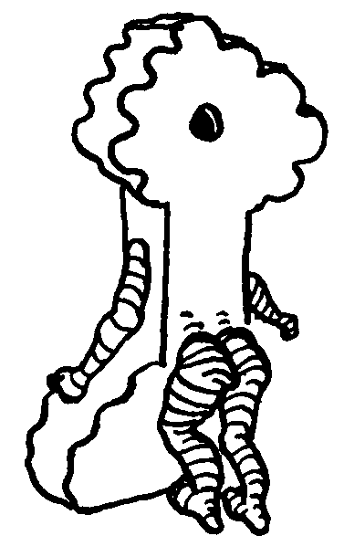

Marie neemt de nachtbus

Na de gezamenlijke praatgroepavond woensdag 7 juni ging ik nog met iemand mee en daarna naar huis. Het was ongeveer tegen drieën. Gesterkt door de avond, dacht ik, ik ga gewoon met de nachtbus. Die moest ergens op het Rokin rijden wist ik. Tijdens het stukje lopen van de Dam naar de Munt, waar de halte pas bleek te zijn, gleden er drie auto's langszij, die uitnodigend met hun portier klapperden. Tijdens het half uur op de bus wachten, stopten er nog vier, waarvan enkelen nog eens een extra rondje maakten.
Er is mij altijd geleerd, niet op ingaan, niets zeggen, wat ik ook braaf deed, maar op het laatst had ik alleen nog zin om die kerels uit te vloeken.
Er stond tevens een ietwat aangeschoten jongen te wachten, die later bij me kwam staan, om, zoals hij zei, mij het vertrouwen in de man niet te laten verliezen.
Met hoogstaand gepraat wist ik hem van lijflijke toenadering af te houden, ik trachtte hem er zelfs van te overtuigen dat ik net zo veel recht had als hij om 's nachts om drie uur op de nachtbus te staan wachten. Hij was enigszins geïmponeerd, maar niet overtuigd. Een 'nette' vrouw loopt 's nachts niet alleen op straat.
Toen de bus eindelijk kwam, maakte zelfs de chauffeur nog een lullige opmerking.
Ter vervolmaking van het geheel kwam in die keurig nette straat waar ik woon nog een kerel achter me aan lopen, die me prompt beetpakte. Gelukkig was hij niet al te zeker en was ik inmiddels zo nijdig dat ik mij door een achterwaartse uithaal kon bevrijden. Hij deed nog een poging, trok zijn pik tevoorschijn en prees hem aan. Ik liep door en zei hem de glazenwasserskar te neuken, die daar stond. Dat heeft hij kennelijk gedaan.
Eenmaal thuis vond ik dat ik het er nog vrij redelijk van af had gebracht. Maar het is toch te dol dat je een taxi moet nemen om veilig thuis te komen.
Wordt het niet tijd een aktie te ontketenen 'Neem de nachtbus' - de nachtbus is er ook voor vrouwen.

Verkrachters zijn de politieagenten van de seksuele orde

Ik loop vaak 's avonds laat alleen over straat, omdat ik graag loop en ook omdat er al vijf van mijn fietsen gestolen zijn en ik geen geld voor taxi's heb. Ik kijk dan strak voor mij uit, blijf niet in etalages kijken en loop zo snel dat ik er duidelijk uitzie als iemand die ergens naar toe moet. Als ik een groepje lawaaiige mannen zie aankomen ga ik aan de andere kant van de straat lopen, om mannen die erg langzaam lopen maak ik een grote bocht. Ik vermijd donkere steegjes, blijf op het midden van het trottoir lopen en kijk niet om wanneer er wordt geroepen of er een auto stopt. Volgens de vakboeken is dit soort gedrag lichtelijk paranoide en duidt op angst voor achtervolging. Alleen, de angst is reëel. Het gebeurt regelmatig dat er een man achter me aan komt lopen, aan mijn arm begint te sjorren, of me maar meteen in mijn kruis grijpt. Uitleggen dat ik geen zin heb heeft nog nooit enig effekt gehad, dus ben ik aan het leren om als ik hem helemaal niet af kan schudden, goedgericht te slaan.
Die stomp moet wel meteen goedgemikt zijn, want laatst kreeg ik een klap terug. Dit soort kleine aanvallen zijn een normale ervaring voor vrouwen die vaak onbegeleid 's avonds over straat lopen, je hoeft er niet eens uitdagend uit te zien.
En dan heb ik het nog niet eens over alle opmerkingen als 'schatje zullen we neuken' en 'wat zou ik daar graag mijn pik in willen stoppen' waar ik inmiddels al immuun voor ben geworden.
Echt aangerand ben ik nooit, dat wil zeggen niet sinds mijn huwelijk (aanrandingen door echtgenoten vallen trouwens wettelijk buiten de definitie; je kan tenslotte niet stelen wat je eigendom al is), maar dat lijkt meer geluk dan wijsheid. Een paar van mijn vriendinnen zijn het wel, en die hebben er toch niet uitdagender bijgelopen dan ik.
Er bestaat een aantal vooroordelen ten opzichte van verkrachtingen. De eerste is dat vrouwen die aangerand worden er eigenlijk om hebben gevraagd. Een ander is dat mannen het eigenlijk niet kunnen helpen, wanneer ze sterk geprikkeld worden of erg lijden aan seksuele frustraties, worden ze overmand door hun seksuele driften; het is eigenlijk een natuurgebeuren. Deze vooroordelen hangen samen, in beide wordt de vrouw als de schuldige gezien.
Toen in Israël een van de parlementsleden voorstelde om een uitgaansverbod af te kondigen voor vrouwen, in verband met de toename van het aantal verkrachtingen, was het een vrouw, Golda Meir, die hen. er opmerkzaam op maakte dat men over het algemeen de schuldigen pleegt op te sluiten, niet de slachtoffers.
In de VS wordt in alle ernst door vooraanstaande psychiaters beweerd dat het toenemen van het aantal verkrachtingen, veroorzaakt wordt door de opkomst van de vrouwenbevrijdingsbeweging. (op het ogenblik is in Amerika verkrachting de meest geregistreerde misdaad, terwijl men aanneemt dat dat nog geen tiende is van het aantal werkelijke gevallen, omdat de procedure bij het aangeven van de aanrandingen haast nog wreder is dan de daad zelf, o.a. moet de vrouw in veel gevallen een medies onderzoek ondergaan om na te gaan of er wel sperma in haar kut zit; wanneer de aanrander er een colafles in heeft gedouwd, is het alleen maar mishandeling.)
De vraag is of aanranding überhaupt zoveel met seksualiteit te maken heeft. Als we er van uitgaan dat het een gevolg is van seksuele frustratie zou het waarschijnlijker zijn dat vrouwen mannen aanranden, in plaats van omgekeerd. En bovendien, als het alleen om het klaarkomen gaat, waarom wordt er dan niet gemasturbeerd, waarvoor mannen toch ook heel efficient zijn uitgerust.
Er is meer aan de hand, het heeft meer met agressie te maken dan met seks, meer met heerschappij dan met aantrekkingskracht.
Het feitenmateriaal is interessant.
In de eerste plaats blijkt de opwelling lang niet zo spontaan als men veronderstelt. Uit een Amerikaans onderzoek blijkt dat een derde van het aantal aanrandingen van te voren is gepland, waar het gaat om groepsverkrachtingen is zelfs 90% van te voren beraamd. Aanrandingen gebeuren vaak door bekenden van het slachtoffer, kennissen of buurtgenoten.
Verder blijkt het idee dat aanranders anders geaard zijn dan 'normale' mannen niet waar te zijn. Er werd uit een vergelijkend onderzoek geen verschil gevonden in karakter tussen verkrachters en andere mannen. Ook niet-aanranders hebben sadistische seksuele fantasiën of kijken graag naar een verkrachting in een film. Er zijn geen faktoren gevonden die kunnen verklaren waarom de ene man wel tot aanranden komt en de andere niet.
Verkrachtingen blijken veel voor te komen in situaties waarin de man het gevoel heeft dat hij recht heeft op seksuele omgang, bijv. wanneer hij een vrouw naar huis heeft gebracht, of als ze een aanbieding aanneemt om een stuk mee te rijden, of als ze hem het huis binnen laat. In die gevallen gaan veel mannen er van uit dat de vrouw erom gevraagd heeft, ook als ze nee zegt. (Ze zeggen altijd nee, ook als ze wel willen, zei een verkrachter, hoe moest ik nou weten dat ze echt niet wou.)
Aanranden blijkt ook met bezitsverhoudingen te maken te hebben. Een algemeen verschijnsel is het verkrachten van vrouwen van de tegenstander in tijden van oorlog, zoals wij bijv. hebben kunnen zien in Bangla Desh, waar duizenden vrouwen op kommando door het Pakistaanse leger zijn verkracht, of in Vietnam, waar de Amerikanen er ook weg mee weten. Dit soort verkrachtingen gebeurt niet om seksuele frustraties op te heffen, maar is bedoeld als de ergste belediging die men andere mannen kan aandoen. In Sicilië is het verkrachten van een meisje aanvaarde folklore om haar in bezit te nemen, geen andere man wil haar daarna nog hebben.
Resten hiervan ziet men ook in de 'moderne' maatschappij, in de Verenigde Staten wordt de strafmaat van de aanrander in veel staten medebepaald door de status van de aangerande vrouw. Is ze een respektabele getrouwde vrouw, dan is de straf zwaarder dan wanneer ze een losse vrouw is die seksuele betrekkingen heeft voor of buiten het huwelijk. Dit heeft niets met de misdaad zelf te maken - maar in beide gevallen is het voor de vrouw even erg. Het gaat er om dat men met het aanranden van een getrouwde vrouw ook haar man beledigt, het is het verschil tussen lopen door buurmans tuintje of door het stadspark, het aantasten van privébezit is erger dan het aantasten van publiek bezit.
En ook progressieve mannen zijn niet vrij van vooroordelen. Het was een lid van een linkse groep in Amerika, die voorstelde om een Rape-in (groepsverkrachting) te houden tegen vrouwen van rechtse advokaten en rechters om de mannen te straffen.
Het opvallende is dat verkrachting altijd gezien wordt als een seksueel probleem, als de afwijking van een aantal individuele maniakken en wat losse vrouwen, in plaats van als een symptoom van een politiek probleem, de onderdrukking van de vrouw. Wanneer we in de krant lezen dat er een Surinamer zonder aantoonbare redenen is neergeslagen, zijn we er snel bij om het racisme te noemen, terecht, want het is geen op zich zelfstaande gebeurtenis. Maar dat er ook zo iets bestaat als seksisme, diskriminatie en onderdrukking op grond van sekse in plaats van huidskleur, is nog nauwelijks tot ons doorgedrongen.
Het gaat niet alleen om het aantal werkelijk gelukte verkrachtingen, het gaat om de voortdurende dreiging, de angst die erin wordt gehouden. Een man die een schunnige opmerking maakt tegen een alleenlopende vrouw doet dat niet uit waardering voor haar uiterlijk, maar uit machtsvertoon. Hij laat merken dat hij iets met haar zou kunnen doen wanneer hij dat zou willen. Dat het niet alleen waardering is blijkt ook uit het feit, dat hij het niet zou doen wanneer de vrouw in kwestie een man bij zich heeft.
Omgekeerd is een vrouw die blijk zou geven van waardering voor het uiterlijk van een man volslagen vogelvrij, een dergelijke vrouw zou geen rechter kunnen overtuigen dat ze niet aangerand heeft willen worden.

Het is duidelijk wat het effekt is van de aanrandingsdreiging, als je het maatschappelijk bekijkt in plaats van individueel: het vrouwen thuis waar ze horen. Het stimuleert vrouwen zich te laten beschermen, door zich onder kuratele te laten stellen van één man (die haar beschermt tegen andere mannen, in ruil voor het alleenrecht op het gebruik van haar vagina) in plaats van zich vrij te maken en zich zelfstandig te gedragen.
Volgens Susan Griffin, in een artikel in 'Ramparts', blijken het juist de 'ridderlijke' mannen te zijn die tot verkrachtingen komen. Bij het idee dat je de deur voor een vrouw open moet doen hoort ook dat ze te zwak is om voor zichzelf op te komen, of zelf beslissingen te nemen.
En het scheidt de wereld in een binnen- en buitenwereld. Het huis en de winkels voor de vrouwen, de straten en de rest voor de mannen. Als vrouw kun je niet alleen in een bos of duinen gaan wandelen zonder 'erom te vragen', je mag niet alleen 's nachts over straat lopen, of alleen naar een kroeg of op vakantie.
Ik herinner me nog wat die kerel zei toen ik hem die dreun gaf: 'O, je bent zeker getrouwd, waarom zeg je dat dan niet'.

Net lees ik in 'Off our Backs', een Amerikaans tijdschrift, dat er een onderzoek is geweest naar het gedrag van omstanders, wanneer twee mensen vechten op straat: wanneer twee vrouwen vechten is er altijd wel iemand die ze uit elkaar trekt, wanneer twee mannen vechten ook, maar wanneer een man een vrouw aftuigt, steekt er niemand een poot uit en kijkt iedereen gefascineerd toe.
De onderzoekers zeggen nog niet te weten hoe dat komt.



Overpeinzing

Hoe het leven is ontstaan weten we niet, maar wel zo'n beetje. Eerst was de aarde woest en ledig. Door allerlei toestanden in het heelal werd het hier warmer en in de gezellige broeierigheid ontstond iets, een eiwit of zo. Toen was er geen houden meer aan. De warmte bleef
en er kwamen allerlei chemische processen op gang, zeggen ze. In elk geval ontwikkelde zich in verloop van vele miljoenen eeuwen steeds meer leven, en van steeds 'hoger orde': eerst allerlei krummelige beestjes en toen vissen en reptielen, zoogdieren en, als bekroning op de schepping of als klap op de vuurpijl, de mens.
Al deze levende wezens hebben als belangrijkste opgave: niet uit te sterven, te overleven. Als ze de strijd om het bestaan niet aankunnen, sterft de soort uit. Voortplanting is hun voornaamste aktiviteit. Alle eigenschappen die een zo ongeremd mogelijke voortplanting begunstigen maken de diersoort levensvatbaar, zijn dus gunstig en ontwikkelen zich via erfelijkheid zo sterk mogelijk. Dit betekent o.a. dat het jonge leven (de vrucht, het kind) goed beschermd moet worden; daarom leggen kippen een ei (een hard huisje voor het jonge leven) en daarom dragen zoogdieren hun kind een tijdje in hun lichaam, want daar is het veilig.
Het spreekt na het voorgaande bijna vanzelf dat ook de voor de voortplanting zo belangrijke geslachtsorganen goede bescherming verdienen.
Dáárom is het geslachtsorgaan in het lichaam van de vrouw gelegen, en dáárom heeft de vrouw een uitwendig weinig opvallend (dwz. weinig kwetsbaar) geslachtsorgaan. Van de man is het geslachtsorgaan niet zo belangrijk, gezien in het licht van de voortplanting; hij hoeft alleen maar de bevruchting te verzorgen en dat is in een wipje gebeurd. Maar de vrouw loopt negen maanden met een kind in haar lijf, en dat kind moet er onbeschadigd uitkomen. Haar geslachtsorganen moeten dus goed verpakt worden. En dat zijn ze ook. Een vrouw loopt niet het risiko dat een voorbijkomende tijger haar in een hap van haar geslachtsorgaan berooft. Mannen lopen dat risiko natuurlijk wel. En sommige mannen geven je de indruk dat ze nog steeds aan die tijger denken...
Laten we ons dus niet laten wijsmaken dat ons geslachtsorgaan een holte is die aan de penis van de man is aangepast. Dat mannen dat denken komt omdat ze hun penis als symbool van hun superioriteit beschouwen – een kwetsbaar symbool van een steeds moeilijker waar te maken superioriteit. Als vrouwen een menswaardig bestaan voor zichzelf opeisen, denken mannen dat ze de penis meteen ook willen hebben. Dat is een treurig misverstand, dat niet gauw genoeg uit de wereld geholpen kan worden. Naarmate vrouwen vrijer worden, en zelfbewuster, zullen zij hun eigen seksualiteit gaan beleven in hun eigen lichaam. Dan is de penis eindelijk van zijn symboolfunktie ontlast en kunnen vrouwen èn mannen misschien meer plezier in seks krijgen.

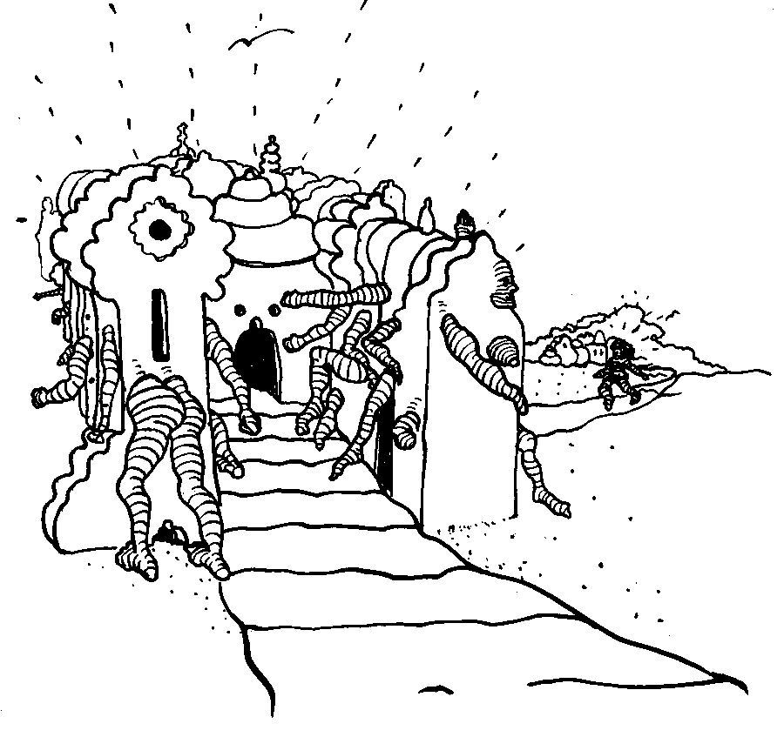
Wat doen we eraan?

Wat doen we eraan, aan het feit dat vrouwen veel minder gelukkig zijn in hun seksuele leven dan je zou kunnen verwachten?
We weten misschien wat we niet meer willen. Niet meer vrijen omdat het nou eenmaal van je verwacht wordt. Niet je seks meer hoeven te gebruiken om iemand te vangen of vast te houden. We hebben het gevoel dat de oplossing niet ligt in het overnemen van een mannetjes-patroon, mannen versieren in kroegen, seksbladen voor vrouwen kopen, maar we weten nog heel weinig over wat voor ons seks zou zijn als we echt vrij zouden zijn.
Af en toe hebben we wel eens het gevoel dat er iets gebeurt dat de richting uit wijst van hoe we ideaal gezien seksualiteit zouden kunnen beleven. We merken dat als we eenmaal over de eerste angst heen zijn, we het prettig vinden om met vrouwen samen te zijn, de warmte die je voelt, je armen om elkaar heen zonder daar verder iets mee te bedoelen. Voor sommigen onder ons heeft dit gevoel er toe geleid mannen als groep maar op te geven en er niets meer van te verwachten. Sommige vrouwen hebben ontdekt dat je ook met een andere vrouw kunt vrijen, dat je de scheiding tussen het knuffelige aaierige dat je erotiek kunt noemen, en het harde genitale dat seks heet en dat je tot nu toe met mannen hebt beleefd, kunt opheffen. En dat je samen voorzichtig uit kunt zoeken wat je eigenlijk van een ander mens verwacht.
Sommige vrouwen hebben een minder hopeloos gekonditioneerde (dat wil zeggen in een patroon vastgeroeste) man en verwachten nog veel van gezamenlijke heropvoeding.
We kunnen geen konklusies geven in de trant van: als je het maar zo doet wordt je vanzelf gelukkig. Seks kan niet vrijer zijn dan de mensen zelf. Maar de paar ervaringen waarin we wel gelukkig waren geven ons hoop om te zeggen dat we wel de mogelijkheden in ons hebben om anders te leven dan we tot nu toe hebben gedaan, en dat het er nu om gaat om uit te zoeken hoe we onszelf en elkaar, maar vooral ook de maatschappij om ons heen kunnen veranderen, zodat niet alleen onze seks vrij is, maar om te beginnen wijzelf vrij zijn, dwz. niet onderdrukt.



Ik had nog nooit vrouwen echt gezien, alleen als konkurrentie op het gebied van mannen. Maar op een gegeven moment bespeurde ik bij mezelf andere gevoelens tegenover vrouwen: en toen ontmoette ik haar; met haar op de hei wandelen hand in hand was fijn, met haar vrijen mooi, lief en goed, niet agressief zoals met een man. Ergens heb ik gelezen dat de reden dat ik vrouwen begon te zien, was omdat ik mijn gevoelens in mijn relatie met mannen niet uiten kon, uit angst voor pijn en onbegrip. Bij vrouwen ben ik daar niet zo bang voor.
Toch weet ik dat ik nooit genoeg zal hebben aan een vrouw, dat ik, na het geven van tederheid aan een vrouw, verlang naar overgave aan een man. Maar om één ding ben ik blij, dat ik vrouwen nu zie...en fijn vind!

In de periode van een vaste vriend voelde ik me steeds vrij evenwichtig en welgemoed. Van de tijd daarvoor herinnerde ik me lange dagen van lusteloosheid, waarin ik mijn uiterlijk verwaarloosde, mezelf volvrat tot ik buikpijn kreeg en tenslotte de deur op slot deed omdat ik geen mens meer wilde zien: kortom één grote, zich opstapelende ellende. Toen het 'uit' raakte was ik vol goede moed: nu zou ik het wel in mijn eentje redden, mbv. het vrouwenhuis, zonder dagenlange depressies!
Maar al gauw kreeg ik last, niet van vereenzaming want ik ging met meer mensen vertrouwelijker om dan ooit, met name ook met vrouwen. Ik deed alleen niets meer aan seks. Ik dacht dat ik er wel buiten kon; vroeger was het toch ook gegaan, een kwestie van weer even wennen. Ik probeerde wel eens mezelf te bevredigen, maar dat was geen sukses. En langzamerhand verviel ik toch zo in diezelfde futloosheid van vroeger.
Louter psychisch, dacht ik tot voor kort; toch een kwestie van afhankelijkheid, immers zolang ik een vaste relatie had, was er niets loos.
Maar tegenwoordig voel ik me uitstekend, vol energie en ook erg blijgezind en ik taal niet meer naar zo'n hele vaste vriend. Ik heb gewoon ontdekt dat ik inderdaad 'seksuele behoeftes' heb en dat mijn lichamelijk én geestelijk welzijn daarmee nauw samenhangen. Als ik regelmatig lekker vrij, voel ik me prima ondanks alle gewone problemen en drukke bezigheden.
Er is helaas nog een kleine moeilijkheid: om lekker te vrijen heb je eigenlijk iemand anders nodig en ik heb ervaren, dat het vrij problematisch is om iemand te vinden die op dezelfde basis als ik wat seks wil bedrijven. Het moet aan de ene kant een vrijblijvende verhouding zijn, maar aan de andere kant dienen zowel mijn partner als ik ons toch wel te beperken. Ik ben nl. net genezen van een gevreesde geslachtsziekte en dat wil ik liever geen tweede keer.
De laatste weken zwem ik erg vaak, óók zalig.

Masturberen. Een woord dat ik moeilijk kan uitspreken. Moet altijd even kijken hoe je het schrijft. Mastrubere... masturbere... mastr...verder kom ik nooit.
Goed, vroeger nooit gedaan, mocht niet, dat wist.ik, al was het nooit duidelijk gezegd. Stiekem voelen, wilde wel eens met een spiegel kijken. Een keer stiekem gedaan onder de dekens met een zaklantaarn. Door de schaamte en zenuwen zag ik niets. Sinds ik in kontakt kwam met vrouwen uit de vrouwenbeweging heb ik er over durven praten.
Ik hoorde dat vrouwen dat zelf echt deden. Met mijn man had ik er over gesproken en hij spoorde me wel eens aan, als ik moeilijk klaar kwam, om het te doen. Op een erg lieve manier, moet ik zeggen maar ik vond het erg griezelig. Na een paar gesprekken met die vrouwen heb ik het wel eens geprobeerd. In die tijd woonde ik alleen en vrijde soms met mijn man of een vriend, maar kwam nooit klaar. Toen was ik eens bij mensen, ik was heel gedeprimeerd, zo van 'ik wil maar dood', en ze vroegen mij 'wat wil je nog voor je dood gaat?'. Ik zei: 'Nog een keer klaarkomen'. Ze hebben me toen, na lang aarzelen, heerlijk over mijn rug gekriebeld en over mijn hoofd, terwijl ik masturbeerde.
Sinds die tijd ben ik er overheen. Dat wil zeggen: ik durf het nu alleen als ik alleen ben en dan liefst 's morgens na het douchen voordat ik me ga aankleden, en wanneer ik niet in slaap kan komen. Ik heb eerst een tijdje gehad dat ik het iedere avond deed, probeerde hoe ik het 't fijnste vond (met geluiden, zonder geluiden, voorzichtig dat de buren niets hoorden).

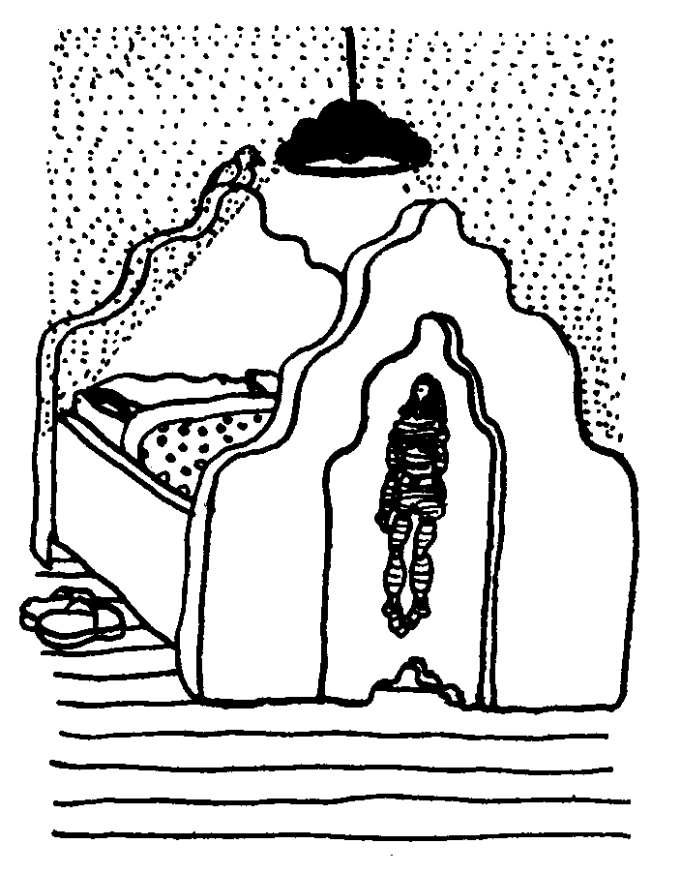

Prettige seks na een lang huwelijk

Ja, die heb ik. 't Lijkt prachtig, maar ik moet wel zeggen veel illusies zijn ondertussen gestorven en ik ben een graadje wijzer erin geworden. Niet zozeer in seks (per slot steeds weer met één man) maar wel in het omgaan met mijn seks.
Veel tranen en veel slapeloze nachten herinner ik mij in de eerste slaapkamers van ons huwelijksleven. (Gelukkig zijn we vaak verhuisd.) Typisch: mijn man herinnert zich juist leuke opwindende dingen in die kamers. Ik veelal: bloed, tranen, kinderen die voortijdig geboren werden. En tussendoor steeds maar weer huilen. En niet zo veel orgasmes. En heel veel opgeladen wrok, waar je toen nergens mee heen kon.
Ik was zo verknocht aan mijn man, we hadden zoveel meegemaakt samen, hij was zo zachtzinnig in bed en vanuit puriteinse ouders zo dankbaar met een dode mus... dat ik wel bij de zaken bleef. Er het beste van maakte. Toen al die voorhuwelijkse idealen (we schreven wel honderd brieven in die jaren) goed en terdege kapot waren, toen mijn man bleef volhouden, heb ik er op de een of andere manier toch pret in gekregen. Soms denk ik dat ik gewoon fysiek meer ervaring kreeg, hoe ik met mijn lichaam moest omgaan. Soms denk ik dat, als je eenmaal aan orgasmes begint, je die steeds vaker en gemakkelijker kan krijgen. Soms denk ik dat ik alle illusies heb verloren en dáárom ontspannen ben.
Ik denk nog veel meer. Maar nooit meer dat mijn man het zoveel beter doet en ik er maar zo'n beetje bij lig. Ik heb nu het gevoel dat ik hem gebruik en dat ik van zijn lichaam profiteer als ik er zin in heb, en tegelijk ook dat ik hem beter maak in seks. Als ik hem bijvoorbeeld bot vind, dan weet ik dat het aan mij ligt. Het oude patroon dat mannen óók zin hebben als ze moe zijn en vrouwen niet, bestaat nog wel. Hij begint dus eerder te 'zeuren'.
Maar ik gebruik of de ervaring dat ik wel zin krijg als ik begin, of ik durf nee te zeggen en bij mezelf te denken: 'je hoeft heus niet zo vaak, dat is alleen maar een idee van je'.
Ik moet eerlijk zeggen dat het me nu steeds duidelijker wordt, hoe ik verneukt ben geweest als jong vrouwtje en waar al dat verdriet en die wrok vandaan kwamen, maar ik zie helemaal niet in hoe ik er in die tijd onderuit had kunnen komen.
Misschien is het toch wel heel belangrijk dat je als meisje positieve seks-informatie hebt gehad. Mijne was bijvoorbeeld de volgende: op een feestje hoorde ik dat de vrouwen van mijn vaders familie zo goed in bed waren. Ik had een heel goede relatie met mijn vader... Ik masturbeerde vroeg zonder schuldgevoelens omdat ik vanaf mijn twaalfde jaar v.d. Velde las, stiekem uit de la van mijn moeders buro. Het was moeilijk om te begrijpen en ik was uiterst tevreden over mezelf dat ik dat kon en dat ik me zo goed op de hoogte stelde. Dus ook positieve ervaring. Verder waren de huwelijksnacht en de daarop volgende reis ook al zo begunstigd door de goden.
Deze ervaringen verhinderden niet dat ik lange jaren het huwelijk als 'echte vrouw' onderging. Ze hielpen me wel om na die tussenperiode van tranen en kinderen de draad weer op te vatten: seks voor mezelf, omgaan met mijn seks en met die van mijn man. Prettig, niet meer en niet minder.
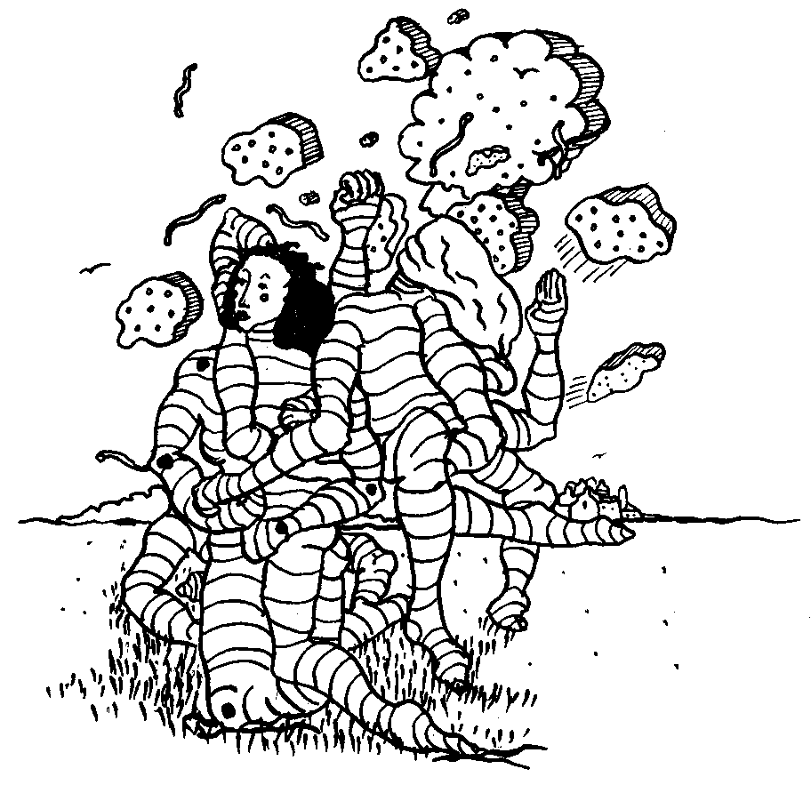

Ik ben opgevoed in een gezin waar (eerst stilzwijgend, en later uitgesproken) er van uit gegaan werd, dat vrouwen geen seksuele behoeften hebben, dus had ik die ook niet. Ik had natuurlijk wel andere behoeften: aan liefde en ook aan een vriendje zodat ik op schoolfeesten niet altijd aan de kant hoefde te zitten (ik zat op een school waar twee keer zoveel meisjes waren als jongens, zodat alleen de vlotste meisjes een kans hadden). Ik had een vriendje waarop ik even erg verliefd was geweest, maar die altijd vreselijk zenuwachtig werd als ik hem aanraakte. Dus dat kwam dan toch neer op wandelen, naar muziek luisteren of over boeken praten, net zoals met de vriendinnen, die ook altijd zenuwachtig werden als je ze aanraakte.
Later werden de vriendjes niet meer zenuwachtig bij aanraking, maar ik wel; en met ze praten kon ik ook haast niet meer. Want het leek wel of ze met het verstrijken van de jaren steeds onnozeler werden. Ze waren zo druk bezig met hun mannendingen dat ze van al die interessante dingen, die mijn vriendinnen en ik over menselijke relaties aan het ontdekken waren, absoluut geen idee hadden. En verder hadden ze ook nooit iets te vertellen dat mij maar in de verste verte interesseerde. Soms was er wel eens een vriendin die niet zenuwachtig werd van aanrakingen, maar dan werd ik het weer, of het was weer andersom.
Met dat al dacht ik nooit over seksualiteit na en misschien ook niet over liefde. Maar altijd over kontakt en waarom dat zo moeilijk was. Toen, tijdens een lange mooie zomer, toen ik een paar maanden ergens buiten heb gezeten in mijn eentje, bedacht ik ineens dat ik een man wou. Dat was een heel eenvoudig, prettig en sterk gevoel. Achteraf gezien is het heel merkwaardig dat ik tegelijkertijd weer heel zenuwachtig was over mijn beste vriendin, waar ik heel veel van hield en die zou komen logeren. Ik wist zelfs dat ik zenuwachtig was omdat ik haar zo graag zou willen vastpakken maar heel zeker wist dat ze dan onmiddellijk zou verstenen en mij nooit meer zou willen zien. Maar dat van die man was iets heel anders en had daar niets mee te maken.
Na de zomervakantie ging ik die dus maar zoeken en omdat er nogal wat verlovingsfeesten waren ging dat heel gemakkelijk. Ik vond een stevige jongen met een leuke grijns die precies dezelfde bezwaren tegen de samenleving waarin wij leefden had als ik en waarmee ik dus wel kon praten. In het begin werd hij nog wel zenuwachtig als ik hem aanraakte, maar dat was gauw over en toen ontdekte ik de seksualiteit. In het begin alleen aan hem, dat hij zo lekker zweette als we vrejen ( hij had van zijn vriendjes gehoord dat hij moest douchen van te voren en een schoon overhemd aantrekken, en hij rook lekker en werd er zo stralend en tevreden van. Het was verder een erg sombere jongen). En later kreeg ik er zelfs plezier in. We vrejen wel erg onhandig, met alle kleren aan omdat we dachten dat als we die uitdeden we dan echt zouden vrijen en een kind krijgen - dat was dus in de tijd voor de pil - en daar waren we als de dood voor. Maar ik leerde al heel snel dat ik mijn kut tegen zijn been kon wrijven en dan kwam ik heel lekker klaar - zelfs buiten in het bos, wat wel griezelig was, maar ook wel erg prettig, in de zon. En uiteindelijk werd ik ook nog verliefd op hem (na een krisis waaraan de huisdokter nog te pas kwam met librium en verstandige taal), en toen gingen we naar Parijs en vrejen de hele dag op bankjes.
En toen wilden we wel eens echt en daarom trouwden we; want de pil was er nog steeds niet en ik zag me al met een dikke buik op mijn trouwdag lopen. Toen werd het menens. Ineens realiseerde ik me dat ik, als ik een getrouwde vrouw zou worden, bijna niets meer van mezelf zou kunnen gebruiken, mijn ochtendhumeur niet, mijn vinnigheid en agressiviteit, mijn afkeer van huishouden. (Ik deed nooit iets aan mijn kamer, als een soort vakantie voor de plichten die ik boven mijn hoofd voelde hangen). Ik zou lief moeten worden en verzorgend. Een lange, warme zomervakantie lang liet ik dat allemaal tot me doordringen, ik deed niets dan in de zon zitten en wat tekenen. Terwijl ik vroeger altijd vreselijk energiek rondrende van het ene museum naar de volgende bergtop.
Het trouwen was op zichzelf erg prettig; al die pakjes en lieve brieven - ik had nu ineens het gevoel dat ik met de stroom meevoer, in plaats van daar altijd koppig tegen op te roeien zoals ik altijd had gedaan. De echte seks was niet zo prettig als het vrijen-met-de-kleren-aan, maar daar hadden alle voorlichtingsboekjes me al op voorbereid. En mijn aandacht werd wel erg in beslag genomen door het voorbehoedsmiddel, een ongelooflijke massa witte troep die met een plastic ding in de vagina gepompt moest worden, zodat ik na het vrijen gauw weer naar de wc moest om het er allemaal uit te laten vallen omdat anders het hele bed ermee vol kwam. Onze huisdokter (die van de verstandige gesprekken) had dat middel voor ons uitgezocht, omdat hij bang was dat kondooms voor mijn man, die ook zo zijn angsten bleek te hebben, onoverkomelijk zouden zijn. Dat van die angsten bleek wel, want soms was mijn man heel vrolijk aan het vrijen, maar dan had hij weer de vreselijkste toestanden, impotent, huilen enz. En dan deed ik vreselijk mijn best om hem toch klaar te krijgen, want anders kon hij niet slapen. Hij deed ook zijn best, hij likte mijn kut met zijn tong zodat ik ook klaarkwam, al was dat heel anders dan toen ik dat zelf deed door te bewegen. Zo waren we echt heel druk bezig met de seks, want het moest eigenlijk iedere dag en omdat ik hele dagen werkte (mijn man studeerde nog) viel ik soms midden onder het vrijen in slaap.
Na een jaar had mijn man de slag te pakken en we werkten allebei halve dagen en ik begon echt plezier in mijn leven te krijgen. Maar toen bleek ineens dat ik een kind verwachtte (die witte troep was blijkbaar niet waterdicht). En toen heb ik een paar dagen gehuild en later werd ik doodmisselijk en toen gingen we verhuizen en ik hield op met werken en daarna herinner ik me weinig over seks en heel veel over huishouden en kleine kinderen. Na een paar jaar kon ik niets meer dan huilen. Ik voelde me van binnen volstrekt uitgehold. Het enige wat er op zat, was weer een beetje te gaan werken om tenminste iets voor mezelf te hebben. Het lukte me om thuiswerk te krijgen en de kinderen af en toe uit te besteden: mijn man deed ook heel veel met ze en zo kwam ik weer wat op gang. Ik kreeg het gevoel dat ik nu weer een leefbaar bestaan aan het opbouwen was en dat het steeds beter zou gaan, naarmate mijn man er ook meer aan zou wennen alles gelijk op te doen.
Maar toen kreeg ik wel seksuele frustraties. Ik wou dat oude, aktieve gevoel, dat ik aangekleed vrijend had gehad weer terug krijgen. Ik wou zelf bewegen, zelf klaarkomen. Maar daar werd mijn man dan weer zenuwachtig van. Hij kwam met allerlei angsten aan, voor zijn dominerende moeder, voor alle aktieve vrouwen - en het werd weer een heel getob. Ondertussen was ik in een emancipatie-vereniging terecht gekomen dus ik kreeg massa's argumenten om mijn strijd voor aktiviteit en zelfstandigheid mee te ondersteunen en die strijd voerde ik niet aflatend en vol overtuiging. Ik deed ook nog een hele zelfanalyse door al mijn dromen op te schrijven en 's morgens voor ik aan mijn werk ging uit elkaar te halen. En daar kwamen ontzettend veel ijslagen in voor, waar langzamerhand wakken in kwamen, waar vissen in opsprongen en die tot modder smolten - en toen werd ik verliefd op de buurvrouw.
Wat duidelijk nergens op sloeg want ze moest er niets van hebben.
Van toen af was het probleem verliefd te worden op een vrouw die er wel iets van moest hebben. En die vond ik tenslotte, en af en toe was ik heel gelukkig en ondertussen bouwde ik verder aan mijn huwelijk en aan de seksuele relatie met mijn man. Omdat ik dacht dat als vrouwen elkaar steunen dat ze dan best een gelijkwaardige relatie met een man kunnen hebben. Waarom dat dan niet kon, weet ik eigenlijk niet, maar mijn man en ik kregen steeds meer ruzies en ik kreeg steeds betere argumenten om mijn onderdruktheid te bewijzen, en ik kreeg het ook steeds drukker met andere vrouwen daarvan te overtuigen en alles raakte zeer grondig in de war tot ik op een gegeven moment het gezin verliet om dan maar ergens anders zelfstandig te worden. In het jaar daarop kwam er weer niet veel van seks. Ik was maar een half mens en al waren er wel vrouwen van wie ik hield, seks was toch iets wat ik met mijn man deed. Verder was er veel verdriet en narigheid.
En op een gegeven dag werd ik verliefd. Zomaar, zoals in de damesbladen. Na één avond praten (over seks, in een vrouwengroep). Helemaal verliefd, ,over de volle lengte, van mijn hoofd tot mijn voeten. Dat was een vreselijke toestand want zij had een lieve vriendin en ik ook. Er zat gewoon niets anders op dan ze in de steek te laten. Je kunt moeilijk bij iemand blijven als je krankzinnig verliefd bent op een ander - dat vonden wij tenminste, en we wisten ook niet hoe we het zonder elkaar moesten uithouden.
Nu, bijna twee jaar later, leven we nog samen; en ik heb natuurlijk niet de afstand om er zo over te schrijven als over het voorgaande. En ook meer remmen omdat allerlei mensen die dit lezen me kennen. Maar ik weet wel zo ongeveer waarom ik zo verliefd werd: omdat ik iemand vond die met dezelfde dingen bezig was als ik, zodat ik eindelijk verder zou kunnen komen.
Eén ding is zeker: ik weet nu dat het inderdaad mogelijk is om seksualiteit te beleven die iets van jezelf is en tegelijk iets van de ander. Waar je je emoties instopt, je gevoel voor die ander, waarin je dichter bij iemand bent dan je anders ooit kan zijn, waarin je in iemand bent en tegelijkertijd om haar heen. Ik begrijp dan nu ook waarom ik vroeger zo gefrustreerd was, met altijd dat vage gevoel dat de seks die ik kende niet was wat het zou kunnen zijn. Dat er iets van me werd afgenomen, wat mijn man dan beleefde als zijn seks en waar ik leeg en sloom van achterbleef. Het zal toch te maken hebben met gelijkwaardigheid: dat de beleving van de een niet belangrijker is dan die van de ander, dat het bestaan van de een geen bedreiging vormt voor dat van de ander, dat je elkaar versterkt in plaats van verzwakt.

Nul, twee en één

Wat tegenwoordig seks voor vrouwen ook zo lastig maakt is dat iedereen zich ermee bemoeit. Vroeger werd je natuurlijk door de familie en de buren in de gaten gehouden, maar tegenwoordig zijn er hele wetenschappen ontwikkeld om problemen die mensen hebben beter op te lossen, en die wetenschappen hebben ook hun uitwerking op wat mensen in het algemeen denken en vo1en.
Freud, die in het begin van deze eeuw de psychiatrie heeft ontwikkeld, heeft een hele theorie opgebouwd over hoe vrouwen moeten klaarkomen. Volgens hem hebben jonge en onvolwassen vrouwen een orgasme in hun klitoris en rijpe en volwassen vrouwen in hun vagina. Deze theorie heeft zeer veel invloed gehad. Het gevolg daarvan was dat vrouwen die met problemen bij een psychiater, of een psycholoog, of een arts aankwamen dikwijls te horen kregen dat wat zij in hun k1itoris voor prettigs voelden alleen maar iets voorlopigs was en overwonnen moest worden om de èchte vrouwelijke seksualiteit te bereiken: in het orgasme door coïtus met hun man.
Seksuele voorlichtingsboekjes hebben daarop verder gebouwd. Het boekje dat ik kocht toen ik trouwde legde uit dat alleen seks die leidde tot een 'gezamenlijk orgasme' echte seks was, en de rest perversiteit. Een man mocht de klitoris van zijn vrouw wel likken – dat was juist goed om haar een beetje op gang te helpen - als het daarna maar tot coïtus en gezamenlijk orgasme kwam.
Zo was dus duidelijk vastgelegd wat vrouwen moeten voelen, waar en wanneer. Geen wonder dat de Amerikaanse vrouwen van de 'tweede feministische golf' zich met grote felheid op deze theorie gestort hebben. Anne Koedt heeft in een beroemd geworden artikel 'de mythe van het vaginaal orgasme' heftig aangevallen. Volgens haar is die mythe alleen maar door mannen verzonnen omdat het vaginaal orgasme hun het beste uitkomt. Voor mannen is het immers het gemakkelijkst als hun vrouw meteen tijdens de coïtus gelijk met hen klaarkomt. Dankzij de mythe kunnen ze hun vrouw de schuld geven als het haar niet lukt. Anne Koedt zegt dat de Freudiaanse theorie onzin is, omdat aangetoond is (o.a. door onderzoekingen van Masters en Johnson) , dat vrouwen in hun vagina vrijwel geen zenuwuiteinden hebben, dus niets kunnen voelen. Al het gevoel, alle mogelijkheden tot plezier zitten bij vrouwen in hun klitoris, een klein knobbeltje tussen de schaamlippen, waar alle zenuwuiteinden van het vrouwelijk geslachtsorgaan samenkomen. Er bestaat dus eigenlijk maar één orgasme, het klitoraal orgasme. De rest is gewoon aangepraat.
Germaine Greer geeft zich in 'De vrouw als eunuch' tegen Anne Koedts betoog verzet en gewaarschuwd dat we nu weer niet de omgekeerde fout moeten maken als de mannen, door alles dan weer op die ene klitoris te gooien. Haar ervaring blijft, zegt ze, dat een orgasme met een volle vagina anders voelt dan met een lege vagina.
Wat moeten we daar nu allemaal mee? Je zou kunnen zeggen dat al die theorieën niet zo belangrijk zijn en dat je gewoon moet afgaan op wat je zelf voelt. Maar zo eenvoudig is het niet. We zijn er langzamerhand wel achter dat wat we voelen door zoveel omstandigheden wordt beinvloed dat het heel moeilijk is om te weten wat nou echt van jezelf is (daarmee bedoel ik: wat je zelf gekozen zou hebben als je het voor het zeggen had gehad). Je wordt beïnvloed door je relatie van het moment, door je verleden en in het algemeen door de ideeën en verhoudingen om je heen. En daarbij horen ook de ideeën over vrouwelijke seksualiteit.
Van onze grootmoeders (of overgrootmoeders) werd bijvoorbeeld helemaal geen seksuele aktiviteit verwacht en veel vrouwen hadden toen inderdaad dan ook geen seksuele gevoelens (die ze wel hadden moesten maar zien hoe ze het voor elkaar kregen om nog een beetje seksueel plezier te hebben en toch niet voor hoer, slet enz. uitgemaakt te worden). Meestal ontdekten ze pas in de huwelijksnacht het bestaan van seksualiteit en ondergingen de 'avances' van hun man dan verder lijdzaam. Ze werden niet geacht seksuele verlangens te hebben en ze verwachtten die zelf ook niet. Je zou dan ook kunnen zeggen dat ze nauwelijks een geslachtsorgaan bezaten.
Dat is dan in onze eeuw veranderd. Freud heeft de seksualiteit naar voren gebracht als belangrijkste menselijke drijfveer en daar de vrouw, via het vaginaal orgasme, bij betrokken. En ook verder werden aan de vrouw als minnares en als seksueel begeerlijk wezen in het algemeen, meer eisen gesteld. Als reaktie op de eigengereidheid van de vrouwen van de eerste vrouwenbeweging werd passieve, zachte vrouwelijkheid steeds meer benadrukt. Vrouwen hadden wel seksualiteit, maar passief, afwachtend, afhankelijk van de man.
Na de tweede wereldoorlog wilden medici en biologen onderzoeken hoe de (lichamelijke) seksualiteit nu eigenlijk werkt. De belangstelling verschoof naar prikkels en zenuwuiteinden en zo kwam de klitoris in het centrum van de aandacht. Feministen zoals Anne Koedt grepen die ontdekking aan om zich te bevrijden van de mannelijke gemakzucht, die een vrouw terugbrengt tot een gat waar hij zijn penis in kan steken, en om te pleiten voor een eigen vrouwelijke seksualiteit.
Het begint er nu op te lijken dat vrouwen twee geslachtsorganen hebben, één voor hun man en één voor zichzelf. Na de coïtus, als de man klaargekomen is, streelt de man haar klitoris. Vrouwen hebben zo een klein beetje seksualiteit voor hun eigen plezier.
Misschien is dat wel een afspiegeling van de situatie waarin veel vrouwen, vooral die uit de middenklasse, tegenwoordig zitten. Het is immers niet meer zo vanzelfsprekend dat ze naar kinderen, keuken en kerk verwezen worden. Ze krijgen dikwijls een behoorlijke opleiding, en de bevoorrechten onder hen zelfs dezelfde opleiding als jongens. Er wordt van ze verwacht dat ze tenminste tot ze trouwen een baantje hebben. Als ze trouwen, komen man en kinderen natuurlijk op de eerste plaats: zij wordt een vagina met een schort voor. Maar later, als de kinderen groot worden, moeten vrouwen hun eigen leven weer opvatten, want de psychologie heeft allang ontdekt dat té veel moeder ook weer niet goed is voor het kind. En de ekonomie heeft zeer veel belang bij het bestaan van een reserveleger van vrouwen voor onderbetaalde banen waar weinig opleiding voor nodig is.
Zo mag ze tegenwoordig best een beetje eigen leven hebben, zolang het gezin er maar niet onder lijdt - en een klein beetje eigen seksualiteit in een klein knobbeltje tussen de schaamlippen.
Maar nog zijn we niet allemaal tevreden. Het vaginale orgasme wil niet goed lukken, en het klitorale voelt zo kaal, met alleen dat kleine knobbeltje. Is dat nu werkelijk alles? Zou je niet iets willen doen met je benen, je borsten, je spieren? Seksualiteit is toch iets van aktie, van beweging, iets van naar iemand toe komen, omvatten, beetpakken, niet alleen maar binnengedrongen of gestreeld worden. En daarvoor hebben we toch alles in huis: spieren en zachte weefsels in de vagina, achter de vagina en in alle grote en kleine lippen die van het vrouwelijk orgaan zo'n mooie, zachte koffieboon kunnen maken.
En dan willen we ook nog graag dat de rest meedoet: ons hoofd en ons hart en zo. Waarom heet het gevoel in je geslachtsdelen 'seksualiteit' en de rest 'emotie' of 'liefde'? Je weet natuurlijk best waar je iets voelt, maar uiteindelijk ben je toch maar één persoon, die in haar totaliteit aanwezig wil zijn - al is het desnoods maar af en toe.
En zo zijn we dan via nul, twee en één geslachtsorgaan weer terug bij de strijd tegen ongelijkheid, vervreemding en onderdrukking.

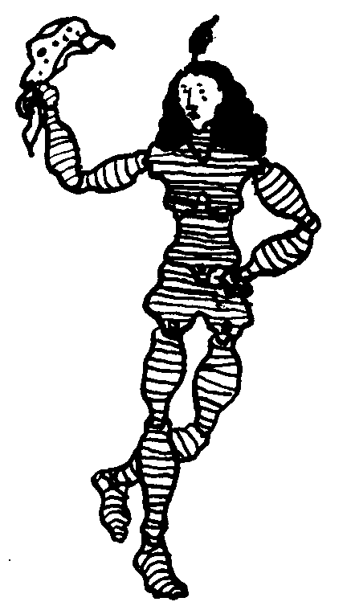

Vragen over seksualiteit

Praat je wel eens over seksualiteit?
Praat je wel eens over je eigen seksuele ervaringen?
Vind je seksualiteit belangrijk?
Vind je dat seksualiteit teveel nadruk krijgt?
Waren je eerste seksuele ervaringen meevallers of tegenvallers?
Heb je het gevoel dat je ideeën over seks verder ontwikkeld zijn dan je gedrag?
Zeg je wel eens tegen iemand wat je lekker vindt?
Heb je wel eens gedacht dat je frigide bent?
Voel je je schuldig als je masturbeert?
Voel je je schuldig als je masturbeert terwijl je een partner hebt?
Durf je te masturberen terwijl je partner erbij is?
Schaam je je voor wat je fantaseert bij het masturberen?
Ben je wel eens met iemand naar bed gegaan om van het gezeur af te zijn?
Ben je wel eens met iemand naar bed gegaan omdat je niet durfde te weigeren?
Heeft seks iets met liefde te maken?
Ben je wel eens met iemand naar bed gegaan omdat je bang was dat je hem/haar anders kwijt zou raken?
Ben je wel eens met iemand naar bed geweest om te bewijzen dat je nog meetelt?
Heeft liefde iets met seks te maken?
Was je wel eens teleurgesteld omdat je je alleen maar aaierig of knuffelig voelde en het draaide toch op neuken uit?
Voel je een verschil tussen tederheid en seksualiteit?
Heb je wel eens het gevoel dat je iemand niet mag aaien omdat je anders met hem/haar naar bed moet?
Vind je dat je kut niet lekker ruikt of niet mooi is?
Weet je hoe je vagina aan de binnenkant aanvoelt?
Heb je bezwaar tegen het woord kut?
Heb je er wel eens aan gedacht met een vrouw te vrijen?
Heb je het wel eens gewild en niet gedaan?
Heb je het wel eens gedaan en niet gewild?
Heb je het gevoel dat je binnen een jaar na nu een vrouw moet hebben aangeraakt?
Heb je wel eens gedacht dat je er te lang over deed om klaar te komen?
Heb je wel eens net gedaan alsof je klaar kwam?
Heb je wel eens geprobeerd hoe je het fijnste klaar kan komen?
Heb je wel eens het gevoel dat je klaar moet komen omdat je partner anders gekwetst of beledigd is?
Neem je zelf wel eens het initiatief om te gaan vrijen?
Ben je gekwetst als je partner niet wil?
Voel je je schuldig als je partner wil en jij niet?
Doe je het dan meestal toch?
Heb je je wel eens beledigd gevoeld omdat je partner onmiddellijk na het vrijen in slaap viel?
Ben je wel eens wanhopig geworden omdat je partner door wou vrijen terwijl jij zo graag wou slapen?
Zo zit het

De vrouwelijke geslachtsorganen zijn te onderscheiden in een inwendig en een uitwendig gedeelte.

Uitwendig gedeelte
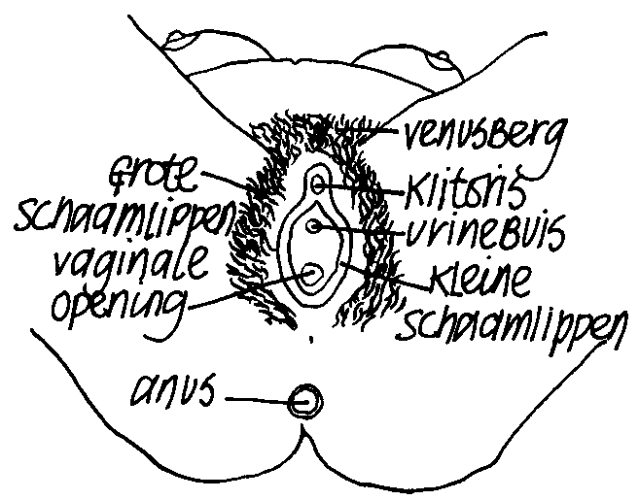

De tekening maakt misschien duidelijk hoe je er van onder uitziet, maar je kunt dat ook bij jezelf bekijken met behulp van een grote staande- of handspiegel.
Als je gaat liggen, ontspannen en met je benen wijd, zie je in de spiegel het volgende:
Een wat dik, bol gedeelte met haren bedekt, de venusberg, en twee grote lippen. Deze schaamlippen omvatten twee kleinere lippen, die als je goed voelt aan de bovenkant samenkomen bij een klein bobbeltje, de klitoris. Als je het niet goed kunt zien, strijk dan eens met je vinger over het onderste gedeelte van de venusberg. Je merkt dat het een gevoelig plekje is, dat pijn kan doen als je er te hard over wrijft, maar dat een lekker opgewonden gevoel kan geven als je het streelt op een manier die je prettig vindt. (Zo kun je 'masturberen', dwz. jezelf bevredigen)
In de klitoris zitten holtes, die zich, als je opgewonden raakt, met bloed vullen, zodat de klitoris wat opzwelt.
De kleine lippen omsluiten twee openingen: de bovenste is nauwelijks zichtbaar, dit is het uiteinde van de urinebuis, daaronder is de schede of vagina.
Vóór de vagina kan bij iemand die nog maagd is een vliesje zitten, het hymen of maagdenvlies. Dit vliesje sluit meestal niet de hele opening van de vagina af, want dan zou je niet kunnen menstrueren. Het vliesje kan spontaan verdwijnen of door middel van een tampon. De eerste keer dat je met iemand naar bed gaat, kan het wat bloeden, afhankelijk van de dikte van het maagdenvlies.
Tot zover de delen die je zelf kunt zien.

Inwendig gedeelte

Ga je met je vinger naar binnen dan voel je de vagina Deze, enigszins gebogen buis is tien centimeter lang. De wanden bestaan uit soepel weefsel dat weinig zenuwen bevat, zodat aanraken van de binnenkant je zelden een opgewonden gevoel zal geven. Aanraking van de omgeving, klitoris en kleine lippen leiden hier eerder toe. Aan het
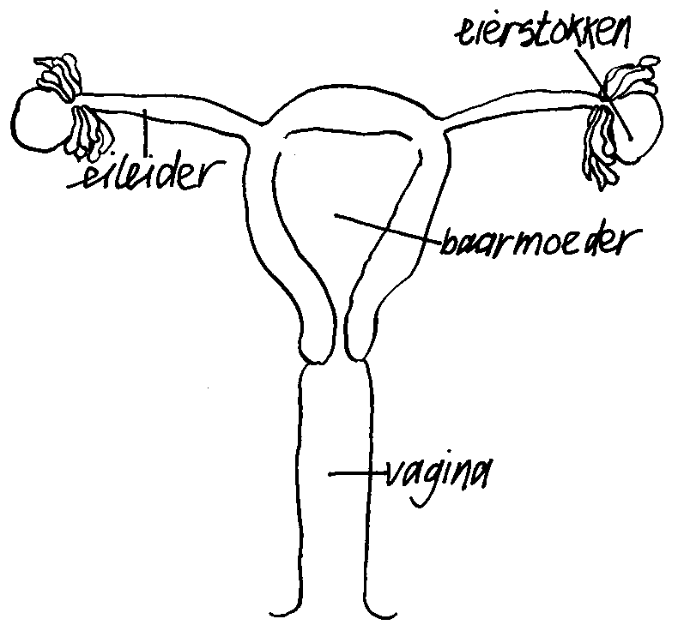

begin van de vagina liggen nog kleine ronde lichaampjes, de klieren van Bartholini. Zij produceren slijmachtig vocht ,-maar niet het extra vocht dat je krijgt als je opgewonden bent. Deze kliertjes kunnen wel eens ontstoken raken - je voelt dan een pijnlijk bobbeltje - maar dit euvel is makkelijk te verhelpen.
Aan het einde van de vagina ligt de baarmoeder of uterus. Het smalle gedeelte van de baarmoeder, de baarmoederhals, steekt een eindje de vagina in en het uiteinde kun je voelen als je met twee vingers naar binnen gaat. Je betast dan de baarmoedermond die half week aanvoelt, zoiets als het puntje van je neus. Tijdens menstruatie en zwangerschap voelt alles weker. Middenin de baarmoedermond zit een gaatje zo groot als een speldeknop, hier kan het menstruatiebloed uitgaan en het zaad binnenkomen.
De baarmoeder heeft de vorm van een peer en is ook ongeveer zo groot. Aan de bovenkant beginnen aan weerszijden de eileiders, potlooddikke buisjes die de verbinding verzorgen tussen de baarmoeder en de eierstokken. In de eierstokken wordt maandelijks een eitje rijp dat door de eileiders naar de baarmoeder wordt getransporteerd.
De eierstokken maken ook hormonen die de menstruatie en zwangerschap beïnvloeden. Die hormonen zorgen er o.a. voor dat zich iedere maand een slijmvlies aan de binnenkant van de baarmoeder ontwikkelt dat als voedingsbodem voor een bevrucht eitje kan dienen. Blijkt deze voedingsbodem niet nodig te zijn omdat er geen bevruchting is geweest, dan wordt het slijmvlies samen met het eitje afgestoten. Dit veroorzaakt de menstruatie.

